VELEUČILIŠTE U RIJECI

GymTime

Rijeka, 2026.
VELEUČILIŠTE U RIJECI

GymTime

Kolegij: Programsko inženjerstvo
Mentor: Marin Kaluža
Studenti: Goran Borevac, Fran Gunja, Đana Haskić

Rijeka, 2026.
Sadržaj
1.Opis sustava, svrha i ciljevi 5
2.Analiza sustava 6
2.1.Specifikacija zahtjeva 6
2.1.1.Interview-i sa stvarnim korisnikom – zapisnici sa sastanaka 6
2.1.2.Korisničke priče – tablični prikaz 7
2.2.Formalni zapis korisničkih zahtjeva 8
2.2.1.Modeliranje procesa 8
2.2.1.1.Dijagram dekompozicije funkcija 8
2.2.1.2.Opis procesa 9
2.2.1.4.Opis tokova podataka (iz DTP dijagrama) 16
2.2.1.4.1.Dokumenti sustava 16
2.2.1.4.2.Tablični prikaz tokova podataka 19
2.2.2.UML dijagrami 34
2.2.2.1.UML dijagram uporabe s opisom scenarija 34
2.2.2.2.UML dijagram aktivnosti za svaki scenarij 42
3.Dizajn sustava 52
3.1.Modeliranje podataka 52
3.1.1.EVA model 52
3.1.1.1.model EV 52
3.1.1.2.opis EV modela 52
3.1.2.Relacijski model 57
3.1.2.1.relacijski model podataka sustava 57
3.1.2.2.opis relacijskog modela 57
3.1.3.UML dijagram klasa 62
3.1.3.1.model klasa 62
3.1.3.2.opis modela klasa – tablični prikaz klasa; 63
3.2.Modeliranje korisničkog sučelja 69
3.2.1.dijagram aplikacijskih prozora 69
3.2.1.1.metoda APP (Arhitektura programskog proizvoda) 70
3.2.2.mockup-ovi 70
3.2.2.1.prozori za pregled 70
3.2.2.2.prozori za ažuriranje 75
3.2.2.3.pristupni prozori specijalnih funkcija 80
3.3.Modeliranje arhitekture softvera 84
3.3.1.Dijelovi sustava (npr. prikaz komunikacije među klijentskim i poslužiteljskim dijelom sustava – web, api, baza podataka) 84
3.3.2.UML dijagram slijeda 87
4.Izrada sustava 92
4.1.Izrada baze podataka 92
4.1.1.SQL DDL skripta za izradu baze podataka sustava na nekom DBMS-u 92
4.1.1.1.naredbe CREATE TABLE za sve relacije iz relacijskog modela 92
4.1.1.2.naredbe INSERT INTO za sve obavezne podatke bez kojih sustav ne može raditi 94
4.2.Izrada aplikacije 95
4.2.1.Desktop, web, mobilne i API 95
4.2.1.1.prikaz projektnog stabla s objašnjenjem 95
Struktura projekta 95
Objašnjenje strukture 96
4.2.1.2.jasna povezanost izrađenih elemenata s modeliranim korisničkim sučeljem 97
Primjeri povezivanja 97
4.2.1.3.formalni prikaz važnijih/složenijih algoritama (korištenje metoda npr. blok dijagram ili pseudokod) 97
4.3.Testiranje sustava 102
4.3.1.Izrada unit testova 102
4.3.2.Izrada funkcijskih enduser testova 102
4.3.3.Izrada prihvatnog (acceptance) testa 102
4.4.Izrada sustava pomoći 103
4.4.1.Izrada hlp datoteke – potrebno korištenje dodatnih alata za izradu hlp (chm) datoteke - Uključivanje Identifikatora iz hlp datoteke u aplikaciju 103
4.4.2.Ili izrada pdf datoteke i postavljanje poveznice u aplikaciji 103
4.4.3.i/ili poveznice u aplikaciji prema video tutorialu 103
5.Postavljanje sustava u produkciju 104
5.1.Za desktop aplikacije 104
5.2.Za web aplikacije i api 104
5.3.Za mobilne aplikacije 104

1.Opis sustava, svrha i ciljevi

Opis sustava:

GymTime je aplikacija namijenjena upravljanju terminima treninga i rezervacijama u teretani. Sustav omogućuje korisnicima jednostavno pregledavanje dostupnih termina treninga, rezerviranje mjesta te upravljanje vlastitim korisničkim računom i pretplatom. Aplikacija također omogućuje administratorima ili trenerima upravljanje terminima, pregled rezervacija te slanje obavijesti korisnicima o promjenama ili otkazivanjima termina. Svi podaci, uključujući korisničke profile, termine treninga, rezervacije i pretplate, pohranjuju se u centralnoj bazi podataka kako bi bili dostupni i ažurirani u svakom trenutku. Time se omogućuje organiziran i učinkovit način upravljanja radom teretane te olakšava komunikacija između korisnika i osoblja.
Svrha aplikacije:

Svrha projekta GymTime je digitalizirati i pojednostaviti proces upravljanja terminima treninga i rezervacijama u teretanama. Umjesto ručnog vođenja evidencije ili komunikacije putem telefona i poruka, aplikacija omogućuje centralizirano upravljanje svim relevantnim informacijama na jednom mjestu. Na taj način korisnici mogu brzo i jednostavno pronaći slobodne termine, rezervirati trening te pratiti svoje obavijesti i status pretplate, dok administratori imaju bolji pregled nad rasporedom treninga i brojem prijavljenih korisnika.
Ciljevi aplikacije:
Cilj projekta GymTime je razviti funkcionalan i jednostavan informacijski sustav koji će unaprijediti organizaciju treninga u teretani i poboljšati korisničko iskustvo. Sustav treba omogućiti brzu registraciju i prijavu korisnika, pregled i rezervaciju termina, upravljanje pretplatama te pravovremeno informiranje korisnika putem obavijesti. Dugoročno, cilj je povećati učinkovitost upravljanja teretanom, smanjiti administrativni posao osoblja i omogućiti korisnicima jednostavan pristup svim potrebnim informacijama vezanim uz njihove treninge.

2.Analiza sustava

2.1.Specifikacija zahtjeva
2.1.1.Interview-i sa stvarnim korisnikom – zapisnici sa sastanaka
Pitanje 1
P: Kako trenutno organizirate termine treninga s klijentima?
O: Trenutno koristim papirnati raspored ili poruke na mobitelu. Klijenti mi se javljaju privatno i ja ih ručno upisujem u raspored.

Pitanje 2
P: Koji je najveći problem s trenutnim načinom rezerviranja termina?
O: Najveći problem je što ponekad dođe do preklapanja termina ili zaboravim koliko je ljudi već prijavljeno na određeni trening.

Pitanje 3
P: Bi li vam bilo korisno imati aplikaciju u kojoj možete dodavati i mijenjati termine?
O: Da, bilo bi jako korisno. Volio bih moći brzo dodati novi termin, promijeniti vrijeme treninga ili ga otkazati ako je potrebno.

Pitanje 4
P: Kako biste željeli da klijenti rezerviraju termine?
O: Najbolje bi bilo da klijenti vide kalendar s dostupnim treninzima i da se sami mogu prijaviti na termin ako ima slobodnih mjesta.

Pitanje 5
P: Trebaju li klijenti dobiti obavijest ako se termin promijeni ili otkaže?
O: Da, to je jako važno. Često moram pojedinačno javljati svima ako se termin promijeni, pa bi bilo dobro da aplikacija to automatski prikaže.

Pitanje 6
P: Trebaju li samo pretplaćeni korisnici moći rezervirati termine?
O: Da. Korisnici koji nemaju aktivnu pretplatu trebali bi moći vidjeti samo cjenik, ali ne i rezervirati trening.

Pitanje 7
P: Bi li vam koristio pregled svih prijavljenih korisnika na trening?
O: Da, volio bih vidjeti koliko je ljudi prijavljeno i tko dolazi na svaki trening.

2.1.2.Korisničke priče – tablični prikaz

Korisnik (član teretane)
Redni broj | Uloga | Funkcionalnost | Svrha
1 | Korisnik | Registracija korisnika | Omogućuje korisniku kreiranje računa i pristup aplikaciji
2 | Korisnik | Prijava u sustav | Omogućuje korisniku pristup vlastitim podacima i rezervacijama
3 | Korisnik | Pregled kalendara termina | Omogućuje korisniku pregled dostupnih treninga
4 | Korisnik | Rezervacija termina | Omogućuje korisniku osiguravanje mjesta na treningu
5 | Korisnik | Otkazivanje rezervacije | Omogućuje korisniku uklanjanje rezervacije u slučaju spriječenosti
6 | Korisnik | Pregled detalja termin | Omogućuje korisniku uvid u opis, trajanje i slobodna mjesta termina
7 | Korisnik | Pregled popunjenosti termina | Omogućuje korisniku informaciju može li se prijaviti na termin
8 | Korisnik | Primanje obavijesti | Omogućuje korisniku pravovremene informacije o promjenama termina
9 | Korisnik | Pregled statusa pretplate | Omogućuje korisniku provjeru može li rezervirati termine
10 | Korisnik | Pregled cjenika | Omogućuje korisniku uvid u dostupne pakete pretplate

Admin/trener
Redni broj | Uloga | Funkcionalnost | Svrha
1 | Trener | Kreiranje termina | Omogućuje treneru dodavanje novih treninga u raspored
2 | Trener | Definiranje termina | Omogućuje postavljanje vrste, trajanja i kapaciteta treninga
3 | Trener | Uređivanje termina | Omogućuje izmjenu postojećih termina radi prilagodbe rasporeda
4 | Trener | Brisanje termina | Omogućuje uklanjanje termina u slučaju otkazivanja treninga
5 | Trener | Slanje obavijesti korisnicima | Omogućuje informiranje prijavljenih korisnika o promjenama termina
6 | Trener | Pregled prijavljenih korisnika | Omogućuje uvid u broj i popis korisnika po terminu
7 | Trener | Upravljanje pretplatama | Omogućuje promjenu statusa pretplate korisnika

2.2.Formalni zapis korisničkih zahtjeva

2.2.1.Modeliranje procesa

2.2.1.1.Dijagram dekompozicije funkcija

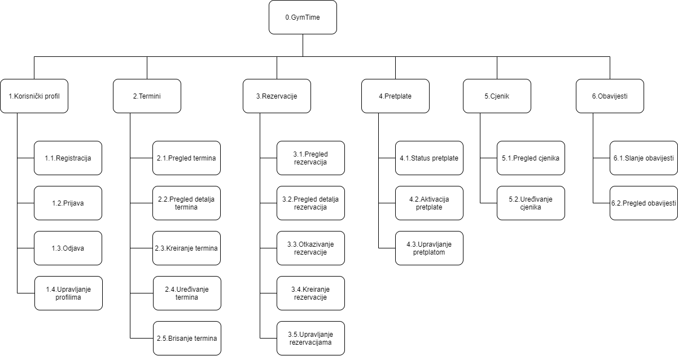

2.2.1.2.Opis procesa
0. GymTime aplikacija
Glavni proces koji obuhvaća sve funkcionalnosti sustava za upravljanje korisnicima, terminima, rezervacijama, pretplatama, cjenikom i obavijestima.

1. Korisnik
Proces koji upravlja korisničkim računima i pristupom sustavu.
1.1. Registracija
Korisnik unosi osobne podatke (ime, prezime, email, lozinku) kako bi kreirao novi račun. Sustav provjerava ispravnost podataka i sprema korisnika u bazu.
1.2. Prijava
Korisnik unosi svoje pristupne podatke. Sustav provjerava podatke i omogućuje pristup aplikaciji.
1.3. Odjava
Korisnik se odjavljuje iz sustava, čime se prekida njegova sesija.
1.4. Upravljanje profilima
Korisnik može pregledavati status pretplate.

2. Termini
Proces koji upravlja terminima treninga.
2.1. Pregled termina
Sustav dohvaća sve termine iz baze podataka i prikazuje ih korisniku.
2.2. Pregled detalja termina
Korisnik može vidjeti detalje pojedinog termina (vrijeme, trajanje, opis, kapacitet).
2.3. Kreiranje termina
Trener ili administrator unosi podatke o novom terminu (datum, vrijeme, trajanje, kapacitet), a sustav ga sprema u bazu.
2.4. Uređivanje termina
Trener mijenja podatke postojećeg termina, a sustav ažurira promjene.
2.5. Brisanje termina
Trener briše termin iz sustava u slučaju otkazivanja.
3. Rezervacije
Proces koji omogućuje upravljanje rezervacijama termina.
3.1. Pregled rezervacija
Korisnik odabire termin i potvrđuje rezervaciju. Sustav sprema rezervaciju u bazu.
3.2. Pregled detalja rezervacije
Korisnik odabire termin i pregledava detalje tog termina.
3.3.Otkazivanje rezervacije
Korisnik briše rezervaciju iz sustava u slučaju otkazivanja.
3.4.Kreiranje rezervacije
Korisnik kreira novu rezervaciju koja se sprema u bazu.
3.5.Upravljanje rezervacijama
Trener mijenja podatke postojeće rezervacije, a sustav ažurira promjene.

4. Pretplate
Proces koji upravlja korisničkim pretplatama.
4.1. Pregled statusa pretplate
Korisnik može vidjeti je li njegova pretplata aktivna i koliko traje.
4.2. Aktivacija pretplate
Korisnik ili administrator aktivira novu pretplatu za odabrani paket.
4.3. Upravljanje pretplatom
Administrator mijenja status pretplate (npr. aktivna, istekla).

5. Cjenik
Proces koji omogućuje pregled dostupnih paketa pretplate.
5.1. Pregled cjenika
Sustav prikazuje sve pakete s nazivom, cijenom, trajanjem i opisom.
5.2.Uređivanje cjenika
Trener uređuje cijene pretplate i sprema ih u bazu.

6. Obavijesti
Proces koji upravlja obavijestima unutar sustava.
6.1. Slanje obavijesti
Sustav ili administrator šalje obavijesti korisnicima o promjenama termina ili rezervacijama.
6.2. Pregled obavijesti
Korisnik može pregledati sve pristigle obavijesti i njihov status.

2.2.1.3.DTP dijagrami
Dijagram konteksta

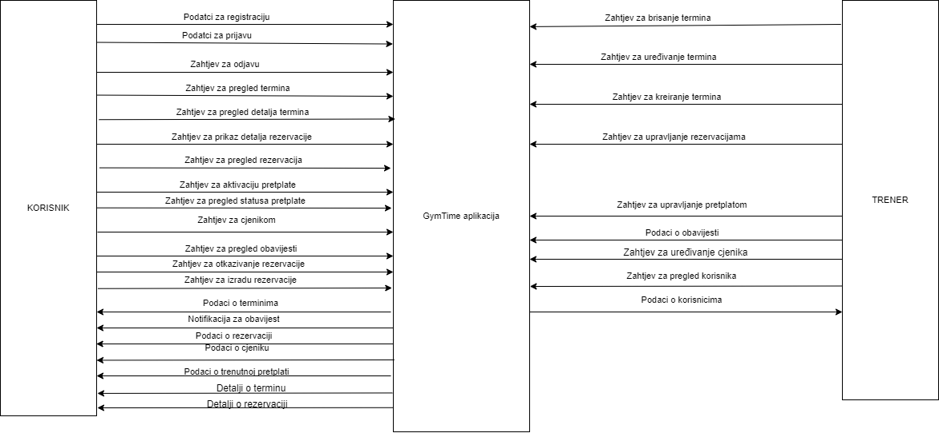

Prva razina dekompozicije
Prva razina dekompozicije korisnika
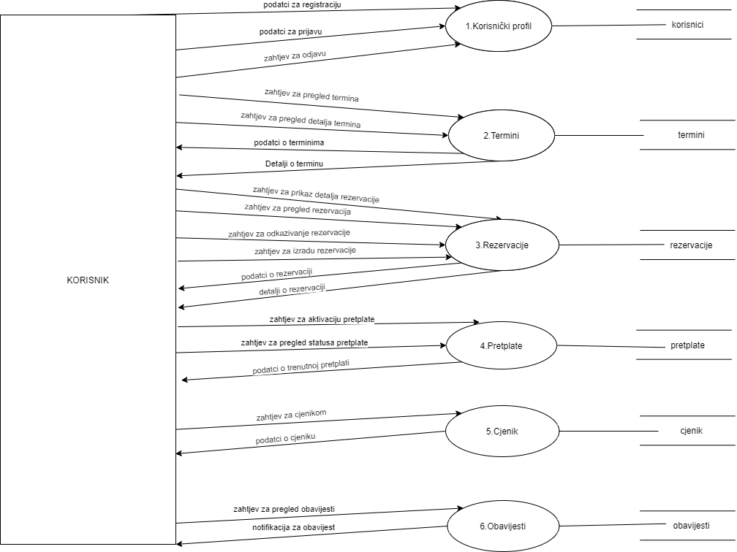

Prva razina dekompozicije trenera
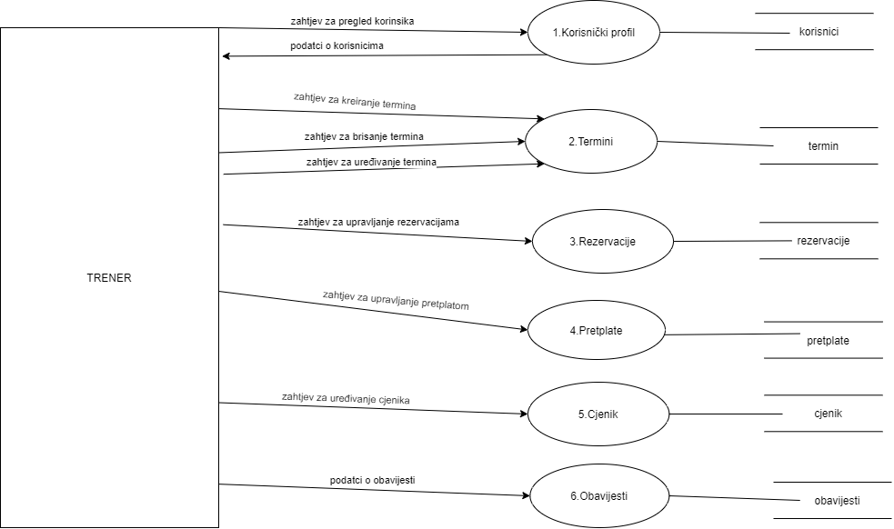
Druga razina dekompozicije za proces 1.Korisnički profil

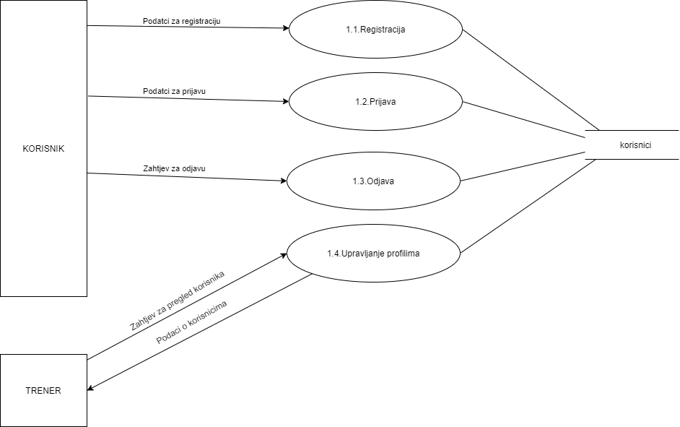

Druga razina dekompozicije za proces 2.Termini

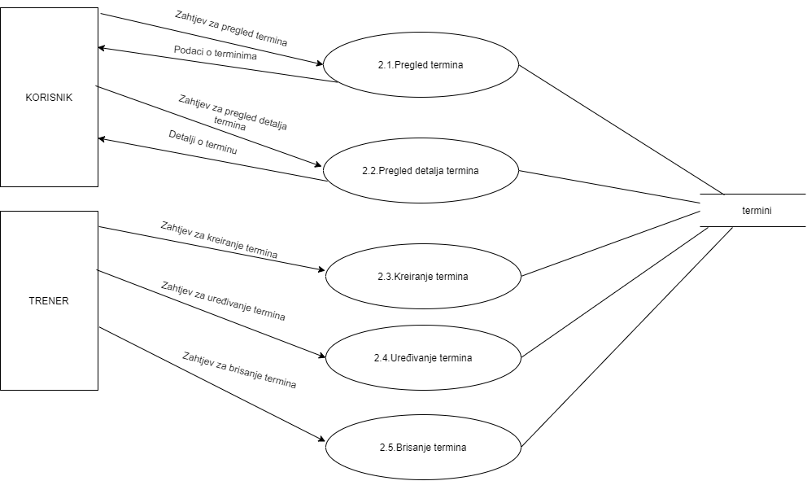

Druga razina dekompozicije za proces 3.Rezervacije

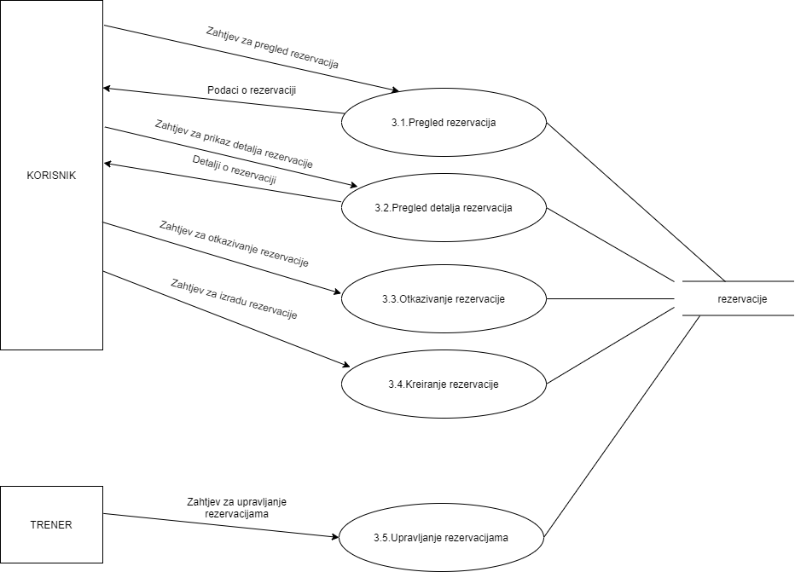

Druga razina dekompozicije za proces 4.Pretplate

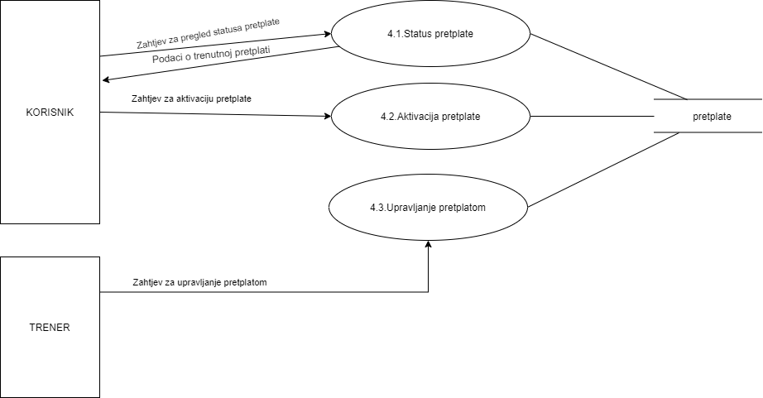

Druga razina dekompozicije za proces 5.Cjenik

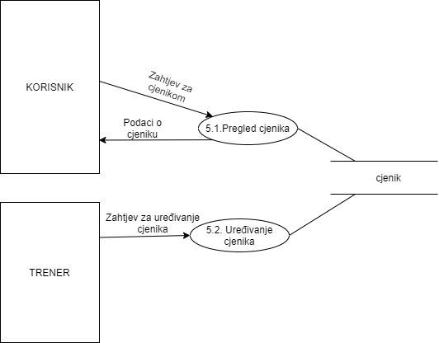

Druga razina dekompozicije za proces 6.Obavijesti

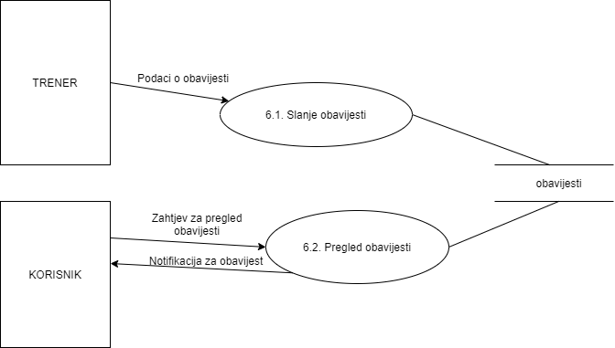

2.2.1.4.Opis tokova podataka (iz DTP dijagrama)
. U središnjem dijelu nalazi se sama aplikacija, koja predstavlja jezgru sustava i posreduje sve zahtjeve, podatke i funkcionalnosti između aktera.
S lijeve strane prikazan je korisnik koji s aplikacijom komunicira putem različitih funkcionalnih zahtjeva. Korisnik najprije unosi podatke za registraciju i prijavu, a ima mogućnost i odjave iz sustava. Nakon autentifikacije može pregledavati dostupne termine, vidjeti detalje pojedinog termina te pristupati informacijama o vlastitim rezervacijama. Također može pregledavati obavijesti, otkazivati postojeće rezervacije te dobivati notifikacije vezane uz aktivnosti u sustavu. Osim toga, korisnik može aktivirati pretplatu i provjeravati njezin status, čime ostvaruje dodatne pogodnosti unutar aplikacije.
S desne strane nalazi se trener, koji također komunicira sa sustavom, ali s drugačijim skupom funkcionalnosti. Trener može kreirati nove termine, uređivati postojeće te ih po potrebi brisati. Osim upravljanja terminima, trener ima mogućnost upravljanja rezervacijama korisnika, kao i upravljanja pretplatama. Također može unositi i pregledavati podatke te obavijesti koje su relevantne za korisnike i organizaciju treninga.

2.2.1.4.1.Dokumenti sustava
- Podatci za registraciju (korisnik)
Primjer dokumenta: forma za registraciju korisnika
Atributi: username, ime, prezime, email, lozinka, uloga
- Podatci za prijavu (korisnik)
Primjer dokumenta: forma za prijavu
Atributi: username/email, lozinka
- Zahtjev za odjavu (korisnik)
Primjer dokumenta: gumb/forma za odjavu
Atributi: token sesije
- Zahtjev za uređivanje profila (korisnik)
Primjer dokumenta: forma za uređivanje profila
Atributi: ime, prezime, email, lozinka, preferencije
- Zahtjev za pregled termina
Primjer dokumenta: lista termina
Atributi: datum, vrijeme, tip treninga, trener
- Zahtjev za pregled popunjenosti termina
Primjer dokumenta: pregled popunjenosti
Atributi: maksimalni broj korisnika, trenutno prijavljeno
- Zahtjev za prikaz podataka o rezervaciji
Primjer dokumenta: detalji rezervacije
Atributi: status
- Zahtjev za pregled rezervacije
Primjer dokumenta: lista rezervacija korisnika
Atributi:, termin, status
- Podatci o dostupnosti rezervacije (korisnik)
Primjer dokumenta: forma za provjeru dostupnosti
Atributi: slobodna mjesta
- Zahtjev za pregled statusa pretplate
Primjer dokumenta: pregled pretplate
Atributi: tip pretplate, datum isteka
- Zahtjev za aktivaciju pretplate
Primjer dokumenta: forma za aktivaciju pretplate
Atributi: tip pretplate, datum početka
- Notifikacija za obavijest
Primjer dokumenta: push notifikacija ili email
Atributi: naslov, tekst, datum
- Zahtjev za pregled obavijesti (korisnik)
Primjer dokumenta: lista obavijesti korisnika
Atributi: naslov, tekst, datum
- Zahtjev za uređivanje profila (admin/trener)
Primjer dokumenta: forma za uređivanje profila
Atributi: ime, prezime, email, lozinka, uloga
- Zahtjev za odjavu (admin/trener)
Primjer dokumenta: gumb/forma za odjavu
Atributi: token sesije
- Podatci za prijavu (admin/trener)
Primjer dokumenta: forma za prijavu
Atributi: username/email, lozinka
- Podatci za registraciju (admin/trener)
Primjer dokumenta: forma za registraciju
Atributi: username, ime, prezime, email, lozinka, uloga
- Zahtjev za brisanje termina
Primjer dokumenta: gumb/forma za brisanje
- Zahtjev za uređivanje termina
Primjer dokumenta: forma za uređivanje termina
Atributi: datum, vrijeme, tip treninga, trener
- Zahtjev za kreiranje termina
Primjer dokumenta: forma za novi termin
Atributi: datum, vrijeme, tip treninga, trener, maksimalni broj korisnika
- Zahtjev za otkazivanje rezervacije
Primjer dokumenta: forma za otkazivanje
- Zahtjev za upravljanje pretplatom
Primjer dokumenta: forma za upravljanje pretplatom
Atributi: tip pretplate, datum početka/kraja
- Podatci o obavijesti
Primjer dokumenta: kreiranje obavijesti
Atributi: naslov, tekst, datum, ciljane grupe
- Zahtjev za pregled korisnika
Primjer dokumenta: lista korisnika
Atributi:, ime, prezime, email, uloga
- Podatci o dostupnosti rezervacije (admin/trener)
Primjer dokumenta: forma za provjeru dostupnosti rezervacije
Atributi: slobodna mjesta
- Zahtjev za pregled obavijesti (admin/trener)
Primjer dokumenta: lista obavijesti
Atributi: naslov, tekst, datum

2.2.1.4.2.Tablični prikaz tokova podataka

Broj toka | Naziv toka | Opis toka | Podatci / atributi | EVA model
1. | Podatci za registraciju | Korisnik unosi podatke za kreiranje korisničkog računa u sustavu | username (PK), ime, prezime, email, lozinka, uloga, datum_registracije | 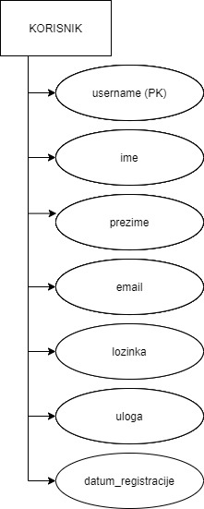

Broj toka | Naziv toka | Opis toka | Podatci / atributi | EVA model
2. | Podatci za prijavu | Korisnik unosi pristupne podatke za autentifikaciju u aplikaciji | username (PK), ime, prezime, email, lozinka, uloga, datum_registracije | 

Broj toka | Naziv toka | Opis toka | Podatci / atributi | EVA model
3. | Zahtjev za odjavu | Korisnik šalje zahtjev za prekidom aktivne sesije | token sesije – vezan uz username | 

Broj toka | Naziv toka | Opis toka | Podatci / atributi | EVA model
4. | Zahtjev za pregled termina | Korisnik traži prikaz svih dostupnih termina treninga | Username (PK), datum (PK), vrijeme (PK), username (FK), trajanje, vrsta_treninga, opis, max_kapacitet | 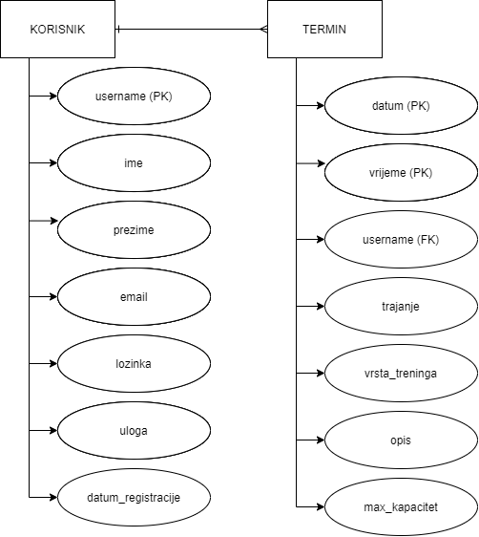

Broj toka | Naziv toka | Opis toka | Podatci / atributi | EVA model
5. | Zahtjev za prikaz detalja termina | Prikaz detalja pojedinog termina | Datum (PK), vrijeme (PK), username (FK), trajanje, vrsta_treninga, opis, max_kapacitet | 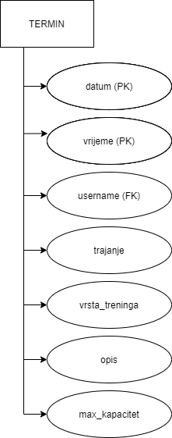

Broj toka | Naziv toka | Opis toka | Podatci / atributi | EVA model
6. | Zahtjev za prikaz detalja rezervacije | Korisnik traži detaljne podatke vezane za odabranu vlastitu rezervaciju. | username (PK/FK), datum (PK/FK), vrijeme (PK/FK), datum_rezervacije, status_rezervacije | 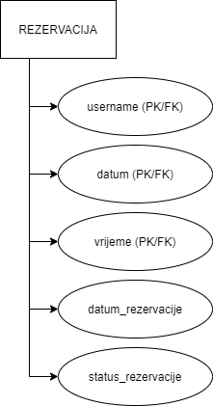

Broj toka | Naziv toka | Opis toka | Podatci / atributi | EVA model
7. | Zahtjev za pregled rezervacija | Korisnik traži prikaz liste svih svojih rezervacija s pripadajućim terminima. | username (PK/FK), datum (PK/FK), vrijeme (PK/FK), datum_rezervacije, status_rezervacije, datum_termina, vrsta_treninga | 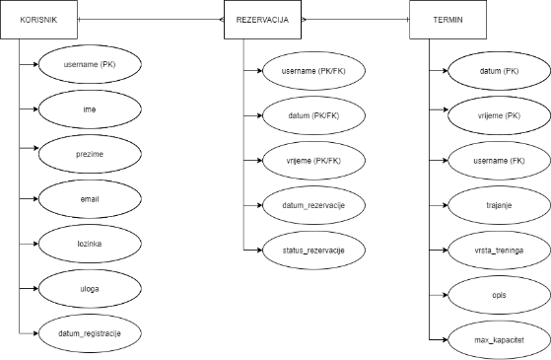

Broj toka | Naziv toka | Opis toka | Podatci / atributi | EVA model
8. | Zahtjev za aktivaciju pretplate | Korisnik šalje zahtjev za aktivacijom nove pretplate na odabrani paket iz cjenika. | username (PK/FK), naziv_paketa (PK/FK), datum_pocetka (PK), datum_isteka, naziv_pretplate, status_pretplate, cijena, trajanje_dana | 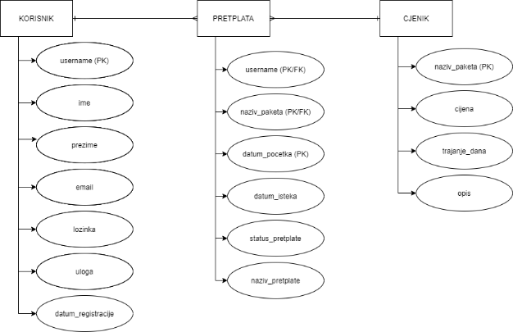

Broj toka | Naziv toka | Opis toka | Podatci / atributi | EVA model
9. | Zahtjev za pregled statusa pretplate | Korisnik provjerava je li njegova pretplata aktivna, koji paket koristi i kada ističe. | username (PK/FK), naziv_paketa (PK/FK), datum_pocetka (PK), datum_isteka, naziv_pretplate, status_pretplate | 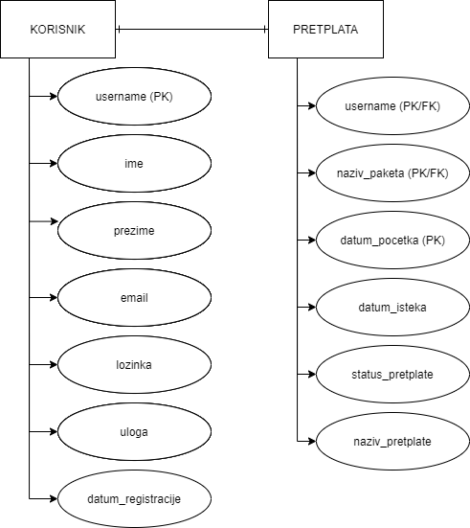

Broj toka | Naziv toka | Opis toka | Podatci / atributi | EVA model
10. | Zahtjev za cjenikom | Korisnik šalje zahtjev za dohvat dostupnih paketa pretplate iz cjenika sustava. | naziv_paketa (PK), cijena, trajanje_dana, opis | 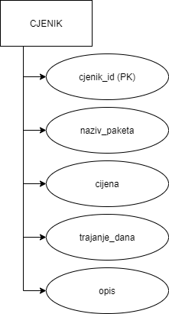

Broj toka | Naziv toka | Opis toka | Podatci / atributi | EVA model
11. | Zahtjev za pregled obavijesti | Korisnik traži prikaz svih pristiglih obavijesti vezanih uz njegov korisnički račun. | username (PK/FK), datum_kreiranja (PK), poruka, procitano | 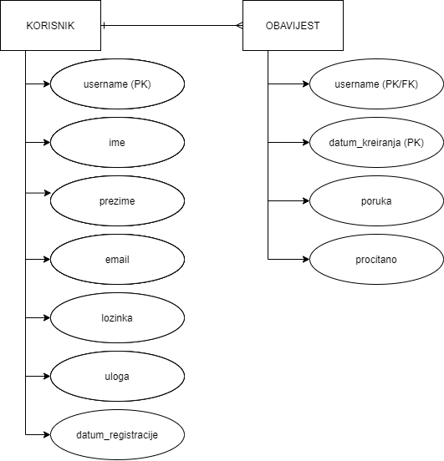

Broj toka | Naziv toka | Opis toka | Podatci / atributi | EVA model
12. | zahtjev za otkazivanje rezervacije | Korisnik šalje zahtjev za otkazivanjem postojeće rezervacije termina. | username (PK/FK),  datum (PK/FK), vrijeme (PK/FK), datum_rezervacije, status_rezervacije | 

Broj toka | Naziv toka | Opis toka | Podatci / atributi | EVA model
13. | Zahtjev za izradu rezervacije | Korisnik kreira novu rezervaciju odabranog termina treninga u sustavu. | username (PK/FK), datum (PK/FK), vrijeme (PK/FK), datum_rezervacije, status_rezervacije | 

Broj toka | Naziv toka | Opis toka | Podatci / atributi | EVA model
14. | Podatci o terminima | Sustav šalje korisniku listu svih dostupnih termina treninga. | datum (PK), vrijeme (PK), username (FK), trajanje, vrsta_treninga, opis, max_kapacitet | 

Broj toka | Naziv toka | Opis toka | Podatci / atributi | EVA model
15. | Notifikacija za obavijest | Sustav automatski šalje obavijest korisniku o promjeni termina, potvrdi rezervacije ili otkazivanju. | username (PK/FK), datum_kreiranja (PK), poruka, procitano | 

Broj toka | Naziv toka | Opis toka | Podatci / atributi | EVA model
16. | Podatci o rezervaciji | Sustav vraća korisniku podatke o kreiranoj, otkazanoj ili ažuriranoj rezervaciji. | username (PK/FK), datum (PK/FK), vrijeme (PK/FK), datum_rezervacije, status_rezervacije | 

Broj toka | Naziv toka | Opis toka | Podatci / atributi | EVA model
17. | Podatci o cjeniku | Sustav vraća korisniku listu dostupnih paketa pretplate s detaljima o cijeni i trajanju. | naziv_paketa (PK), cijena, trajanje_dana, opis | 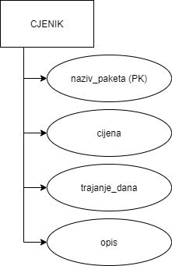

Broj toka | Naziv toka | Opis toka | Podatci / atributi | EVA model
18. | Podatci o trenutnoj pretplati | Sustav vraća korisniku podatke o njegovoj trenutno aktivnoj pretplati, uključujući paket i rok trajanja. | username (PK/FK), naziv_paketa (PK/FK), datum_pocetka (PK), datum_isteka, naziv_pretplate, status_pretplate | 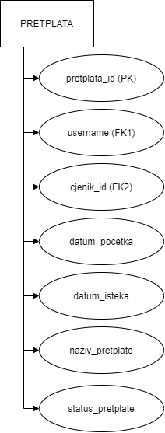

Broj toka | Naziv toka | Opis toka | Podatci / atributi | EVA model
19. | Detalji o terminu | Sustav vraća korisniku ili treneru detaljne podatke o odabranom terminu treninga. | datum (PK), vrijeme (PK), username (FK), trajanje, vrsta_treninga, opis, max_kapacitet | 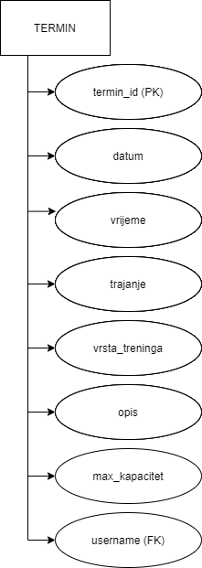

Broj toka | Naziv toka | Opis toka | Podatci / atributi | EVA model
20. | Detalji o rezervaciji | Sustav vraća korisniku ili treneru detaljne podatke o odabranoj rezervaciji termina. | username (PK/FK),  datum (PK/FK), vrijeme (PK/FK), datum_rezervacije, status_rezervacije | 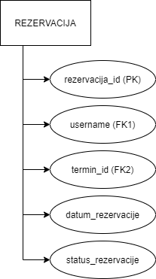

Broj toka | Naziv toka | Opis toka | Podatci / atributi | EVA model
21. | Zahtjev za brisanje termina | Trener šalje zahtjev za brisanjem termina iz sustava u slučaju otkazivanja treninga. | datum (PK), vrijeme (PK) | 

Broj toka | Naziv toka | Opis toka | Podatci / atributi | EVA model
22. | Zahtjev za uređivanje termina | Trener šalje izmijenjene podatke postojećeg termina radi prilagodbe rasporeda. | datum (PK), vrijeme (PK), username (FK), trajanje, vrsta_treninga, opis, max_kapacitet | 

Broj toka | Naziv toka | Opis toka | Podatci / atributi | EVA model
23. | Zahtjev za kreiranje termina | Trener unosi podatke za kreiranje novog termina treninga u rasporedu. | datum (PK), vrijeme (PK), username (FK), trajanje, vrsta_treninga, opis, max_kapacitet | 

Broj toka | Naziv toka | Opis toka | Podatci / atributi | EVA model
24. | Zahtjev za upravljanje rezervacijama | Trener pregledava i mijenja status rezervacija korisnika na pojedinim terminima. | username (PK/FK),  datum (PK/FK), vrijeme (PK/FK), datum_rezervacije, status_rezervacije | 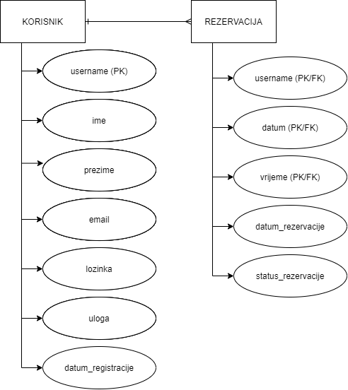

Broj toka | Naziv toka | Opis toka | Podatci / atributi | EVA model
25. | Zahtjev za upravljanje pretplatom | Trener mijenja status pretplate korisnika (aktivna, istekla, otkazana). | username (PK/FK), naziv_paketa (PK/FK), datum_pocetka (PK), datum_isteka, naziv_pretplate, status_pretplate | 

Broj toka | Naziv toka | Opis toka | Podatci / atributi | EVA model
26. | Podatci o obavijesti | Trener kreira obavijest i šalje je korisnicima (npr. o promjeni ili otkazivanju termina). | username (PK/FK), datum_kreiranja (PK), poruka, procitano | 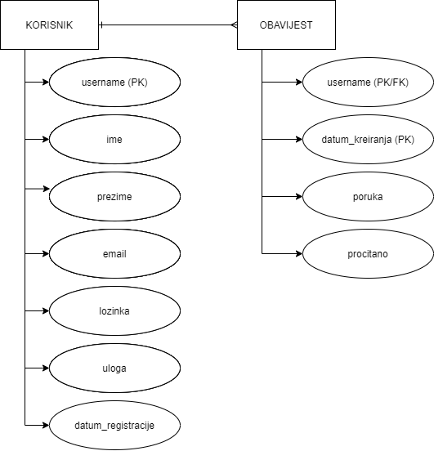

Broj toka | Naziv toka | Opis toka | Podatci / atributi | EVA model
27. | Zahtjev za uređivanje cjenika | Trener ili administrator šalje zahtjev za ažuriranjem podataka postojećeg paketa u cjeniku. | cjenik_id (PK), naziv_paketa, cijena, trajanje_dana, opis | 

Broj toka | Naziv toka | Opis toka | Podatci / atributi | EVA model
28. | Zahtjev za pregled korisnika | Trener ili administrator šalje zahtjev za prikazom liste svih registriranih korisnika sustava. | username (PK), ime, prezime, email, lozinka, uloga, datum_registracije | 

Broj toka | Naziv toka | Opis toka | Podatci / atributi | EVA model
29. | Podatci o korisnicima | Sustav vraća treneru ili administratoru pregled podataka o registriranim korisnicima. | username (PK), ime, prezime, email, lozinka, uloga, datum_registracije | 

2.2.2.UML dijagrami

2.2.2.1.UML dijagram uporabe s opisom scenarija

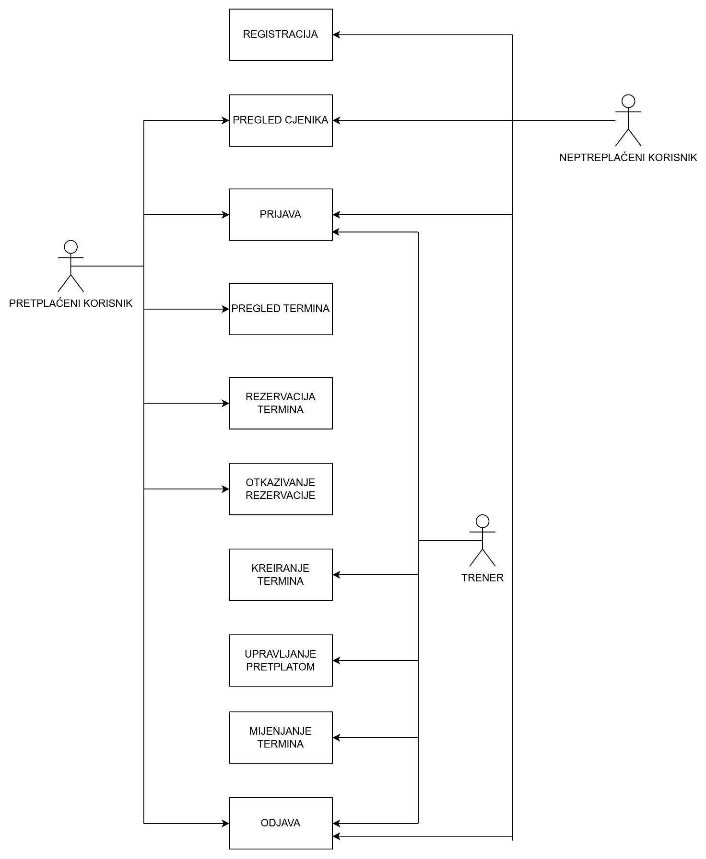

Use-case tablice
Pregled
Naslov: | Registracija novog korisnika
Akteri: | Novi korisnik
Početno stanje i preduvjeti: | Korisnik još nema račun i želi ga kreirati
Tijek aktivnosti
1.korak—korisnik otvara aplikaciju i odabire opciju “Registracija”
2.korak—korisnik unosi potrebne podatke (ime, e-mail, lozinku…)
3,korak—korisnik potvrđuje registraciju
4.korak—sustav provjerava podatke i kreira korisnički račun
Preduvjet za daljnji tijek
Korisnički račun je uspješno kreiran

Pregled
Naslov: | Prijava korisnika
Akteri: | Korisnik
Početno stanje i preduvjeti: | Korisnik ima već kreiran račun
Tijek aktivnosti
1.korak — korisnik otvara aplikaciju i odabire opciju “Prijava”
2.korak — korisnik unosi e-mail i lozinku
3.korak — sustav provjerava unesene podatke
4.korak — sustav omogućava pristup korisničkom računu
Preduvjet za daljnji tijek
Korisnik je uspješno prijavljen

Pregled
Naslov: | Pregled termina
Akteri: | Korisnik
Početno stanje i preduvjeti: | Korisnik je prijavljen u sustav
Tijek aktivnosti
1.korak — korisnik otvara pregled termina
2.korak — sustav dohvaća termine iz baze podataka
3.korak — sustav prikazuje dostupne termine
Preduvjet za daljnji tijek
Korisnik vidi dostupne termine

Pregled
Naslov: | Rezervacija termina
Akteri: | Korisnik
Početno stanje i preduvjeti: | Korisnik je prijavljen i ima aktivnu pretplatu
Tijek aktivnosti
1.korak — korisnik odabire željeni termin
2.korak — sustav prikazuje detalje termina
3.korak — korisnik potvrđuje rezervaciju
4.korak — sustav sprema rezervaciju u bazu
Preduvjet za daljnji tijek
Rezervacija je uspješno kreirana

Pregled
Naslov: | Otkazivanje rezervacije
Akteri: | Korisnik
Početno stanje i preduvjeti: | Korisnik ima postojeću rezervaciju
Tijek aktivnosti
1.korak — korisnik otvara svoje rezervacije
2.korak — odabire rezervaciju koju želi otkazati
3.korak — potvrđuje otkazivanje
4.korak — sustav ažurira status rezervacije
Preduvjet za daljnji tijek
Rezervacija je uspješno otkazana

Pregled
Naslov: | Pregled cjenika
Akteri: | Korisnik
Početno stanje i preduvjeti: | Korisnik je prijavljen u sustav.
Tijek aktivnosti
1.korak — korisnik otvara opciju „Cjenik“ u aplikaciji
2.korak — Sustav dohvaća sve dostupne pakete
3.korak — Sustav prikazuje cjenik s nazivom paketa, cijenom, trajanjem i opisom
Preduvjet za daljnji tijek
Korisnik vidi sve dostupne pakete i njihove detalje.

Pregled
Naslov: | Kreiranje termina
Akteri: | Trener
Početno stanje i preduvjeti: | Trener je prijavljen
Tijek aktivnosti
1.korak — otvara opciju za kreiranje termina
2.korak — unosi podatke (vrsta treninga, datum, vrijeme, trajanje, kapacitet)
3.korak — potvrđuje unos
4.korak — sustav sprema termin u bazu
Preduvjet za daljnji tijek
Termin je uspješno kreiran

Pregled
Naslov: | Upravljanje pretplatom
Akteri: | Trener
Početno stanje i preduvjeti: | Trener je prijavljen
Tijek aktivnosti
1.korak — administrator otvara popis korisnika
2.korak — odabire korisnika
3.korak — mijenja status pretplate
4.korak — sustav sprema promjene
Preduvjet za daljnji tijek
Status pretplate je ažuriran

Pregled
Naslov: | Mijenjanje termina
Akteri: | Trener
Početno stanje i preduvjeti: | Trener je prijavljen i postoji već kreiran termin
Tijek aktivnosti
1.korak — trener otvara popis termina
2.korak — odabire termin koji želi izmijeniti
3.korak — mijenja podatke (datum, vrijeme, trajanje, kapacitet, opis…)
4.korak — potvrđuje izmjene
5.korak — sustav sprema promjene u bazu
Preduvjet za daljnji tijek
Termin je uspješno ažuriran

Pregled
Naslov: | Odjava korisnika
Akteri: | Korisnik
Početno stanje i preduvjeti: | Korisnik je prijavljen u sustav
Tijek aktivnosti
1.korak — Korisnik odabire opciju “Odjava“
2.korak — Sustav prekida sesiju korisnika
3.korak — Sustav prikazuje početni ekran aplikacije ili ekran za prijavu
Preduvjet za daljnji tijek
Korisnik više nije prijavljen u sustav.

UML opis scenarija
1. Registracija korisnika
Akter: Nepretplaćeni / Pretplaćeni korisnik
Opis: Korisnik unosi osobne podatke i kreira račun.
Početno stanje: Korisnik nema račun.
Tijek aktivnosti:
1.Otvara aplikaciju i odabire "Registracija".
2.Unosi ime, prezime, email, lozinku i ostale podatke.
3.Sustav provjerava ispravnost podataka i kreira račun.
Kraj scenarija: Korisnički račun je kreiran.

2. Prijava korisnika
Akter: Nepretplaćeni / Pretplaćeni korisnik
Opis: Korisnik unosi email i lozinku da pristupi svom računu.
Početno stanje: Korisnik ima kreiran račun.
Tijek aktivnosti:
1.Odabire "Prijava".
2.Unosi email i lozinku.
3.Sustav provjerava podatke i omogućava pristup.
Kraj scenarija: Korisnik je prijavljen.

3. Pregled cjenika
Akter: Nepretplaćeni / Pretplaćeni korisnik
Opis: Korisnik pregledava dostupne pakete pretplate i cijene.
Početno stanje: Korisnik je prijavljen.
Tijek aktivnosti:
1.Odabire opciju "Pregled cjenika".
2.Sustav prikazuje sve pakete, cijene i opis.
Kraj scenarija: Korisnik vidi cijene i pakete.

4. Pregled termina
Akter: Pretplaćeni korisnik
Opis: Korisnik pregledava dostupne termine za trening.
Početno stanje: Korisnik ima aktivnu pretplatu i prijavljen je.
Tijek aktivnosti:
1.Odabire "Pregled termina".
2.Sustav dohvaća termine iz baze.
3.Sustav prikazuje termine s detaljima.
Kraj scenarija: Korisnik vidi dostupne termine.

5. Rezervacija termina
Akter: Pretplaćeni korisnik
Opis: Korisnik rezervira termin.
Početno stanje: Korisnik je prijavljen i ima aktivnu pretplatu.
Tijek aktivnosti:
1.Odabire termin.
2.Sustav prikazuje detalje termina.
3.Potvrđuje rezervaciju.
4.Sustav sprema rezervaciju.
Kraj scenarija: Rezervacija je kreirana.
6. Otkazivanje rezervacije
Akter: Pretplaćeni korisnik
Opis: Korisnik otkazuje svoju rezervaciju.
Početno stanje: Korisnik ima postojeću rezervaciju.
Tijek aktivnosti:
1.Otvara listu rezervacija.
2.Odabire rezervaciju za otkazivanje.
3.Potvrđuje otkaz.
Sustav ažurira status rezervacije.
Kraj scenarija: Rezervacija je otkazana.

7. Kreiranje termina
Akter: Trener / Admin
Opis: Trener kreira novi termin treninga.
Početno stanje: Trener je prijavljen.
Tijek aktivnosti:
1.Odabire opciju "Kreiranje termina".
2.Unosi podatke o terminu (datum, vrijeme, trajanje, kapacitet).
3.Potvrđuje unos.
Sustav sprema termin.
Kraj scenarija: Termin je kreiran.

8. Mijenjanje termina
Akter: Trener / Admin
Opis: Trener mijenja postojeći termin.
Početno stanje: Termin je kreiran.
Tijek aktivnosti:
1.Otvara listu termina.
2.Odabire termin.
3.Mijenja podatke.
4.Potvrđuje izmjene.
Sustav sprema promjene.
Kraj scenarija: Termin je ažuriran.

9. Upravljanje pretplatom
Akter: Trener / Admin
Opis: Trener mijenja status pretplate korisnika.
Početno stanje: Korisnik ima pretplatu.
Tijek aktivnosti:
1.Odabire korisnika.
2.Mijenja status pretplate (aktivna / istekla).
3.Sustav sprema promjene.
Kraj scenarija: Status pretplate ažuriran.

10. Odjava
Akter: Svi korisnici
Opis: Korisnik prekida sesiju i odjavljuje se.
Početno stanje: Korisnik je prijavljen.
Tijek aktivnosti:
1.Odabire opciju "Odjava".
2.Sustav prekida sesiju.
3.Sustav vraća korisnika na početni ekran.
Kraj scenarija: Korisnik više nije prijavljen.

2.2.2.2.UML dijagram aktivnosti za svaki scenarij

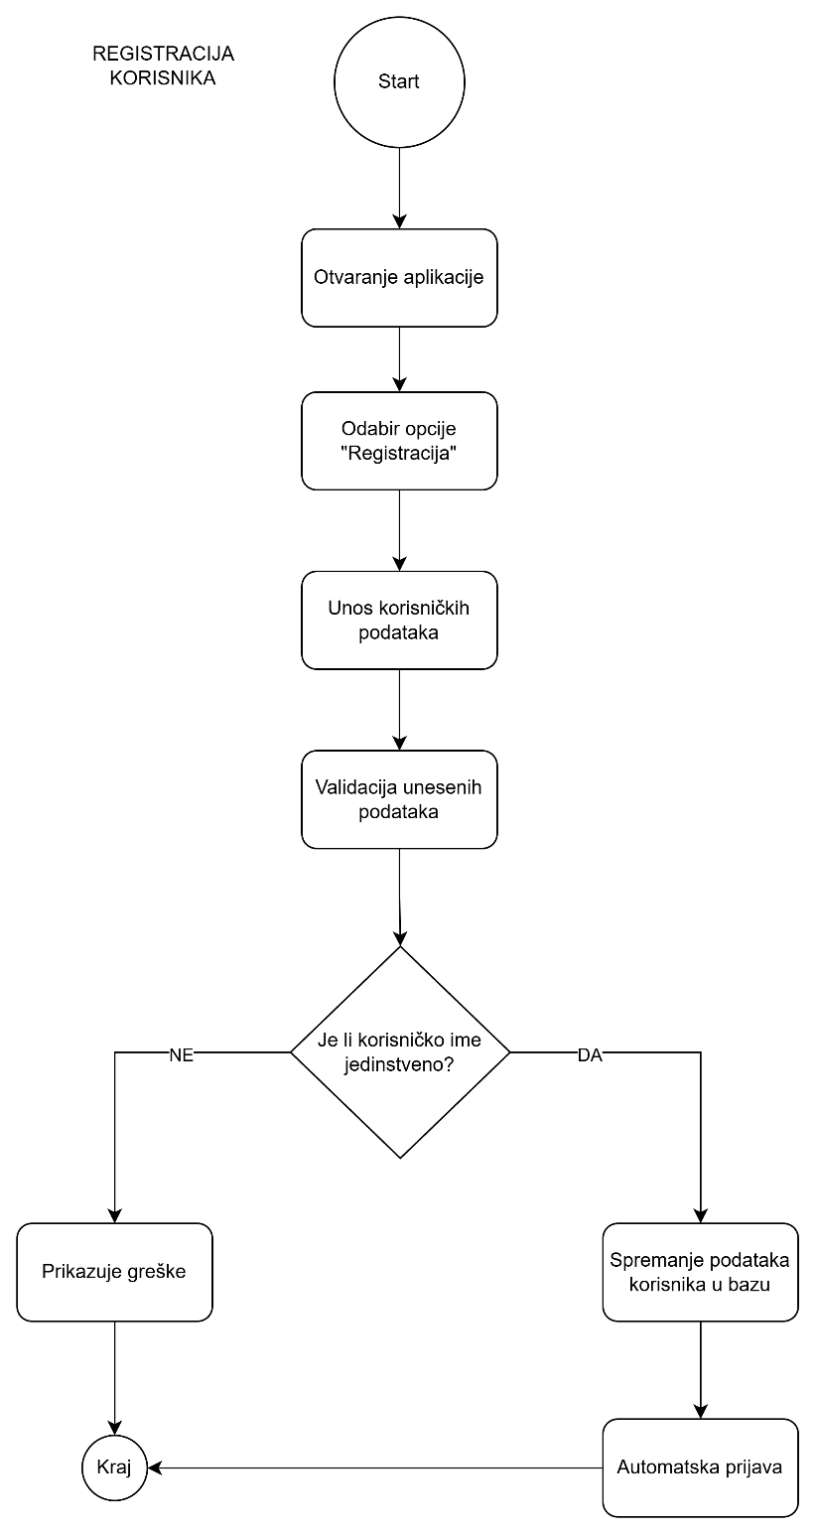

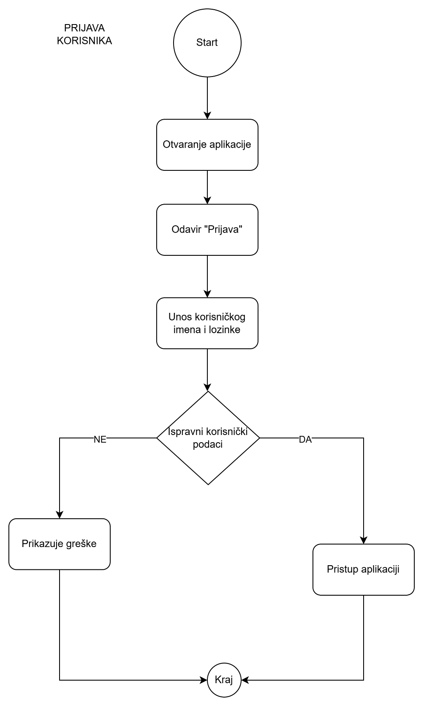
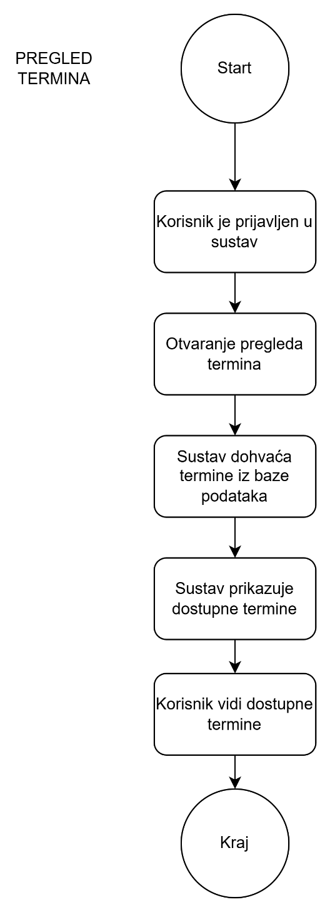
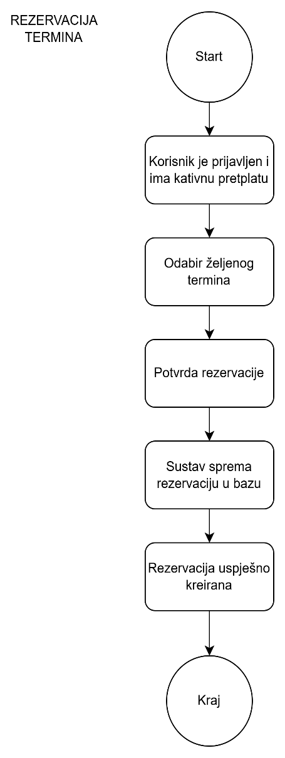
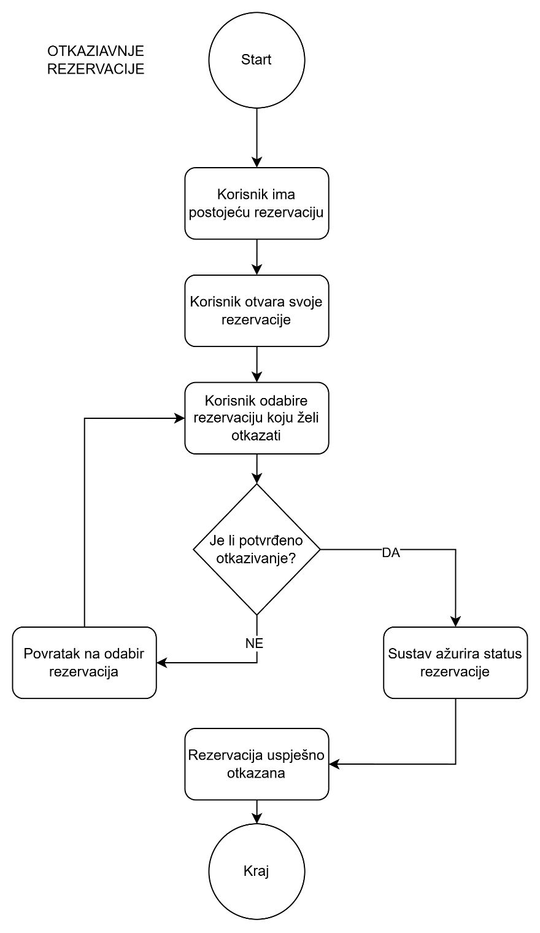
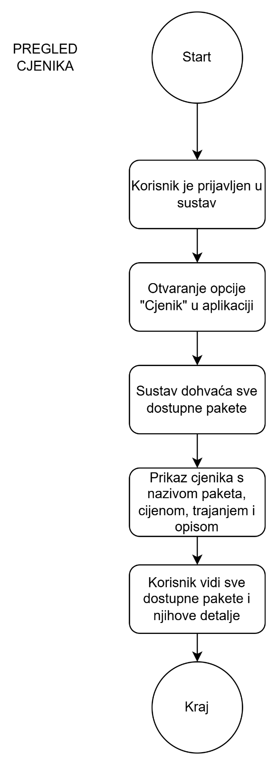

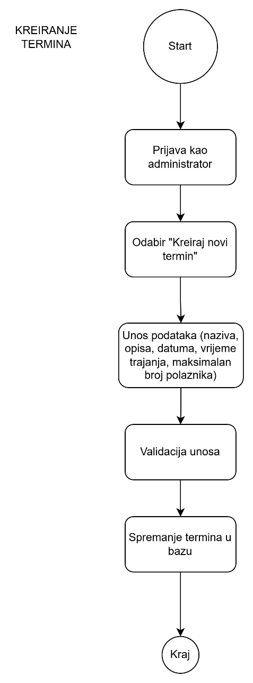

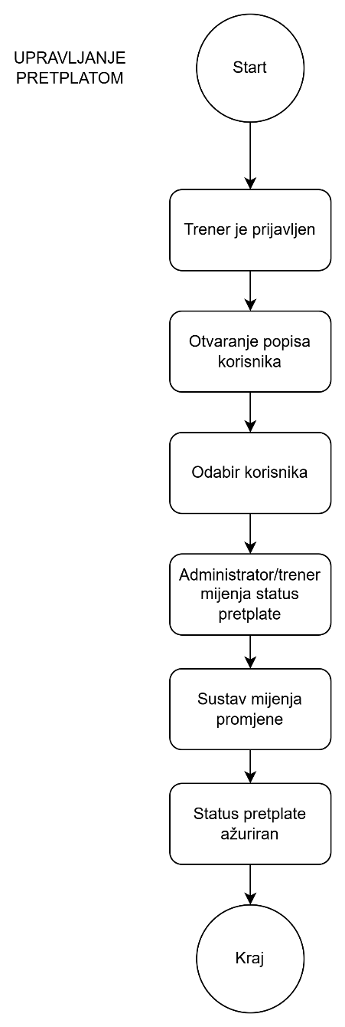
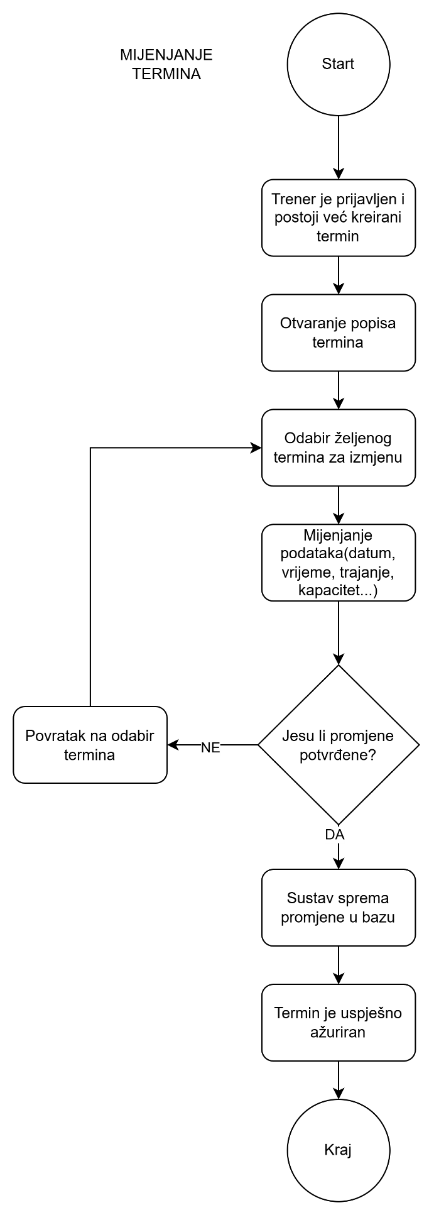

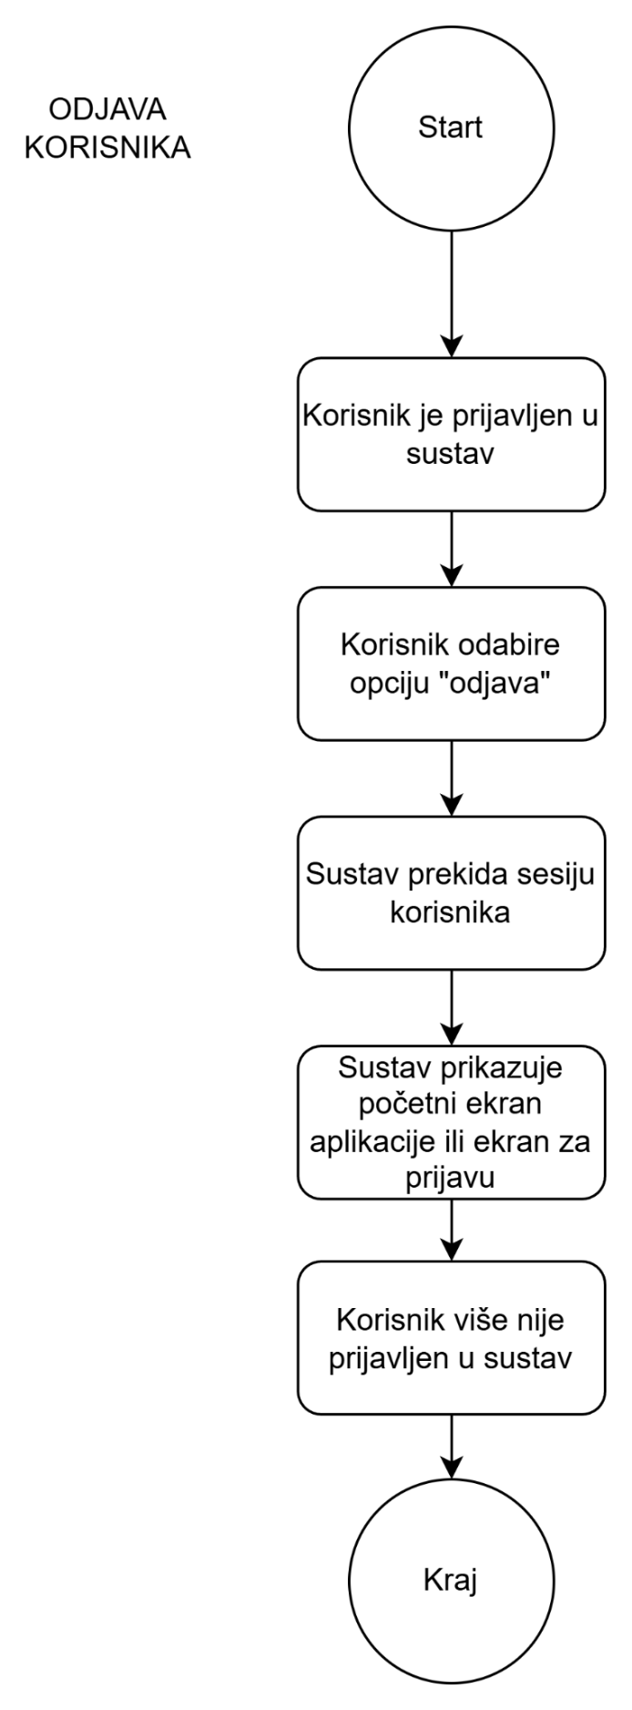

3.Dizajn sustava

3.1.Modeliranje podataka

3.1.1.EVA model
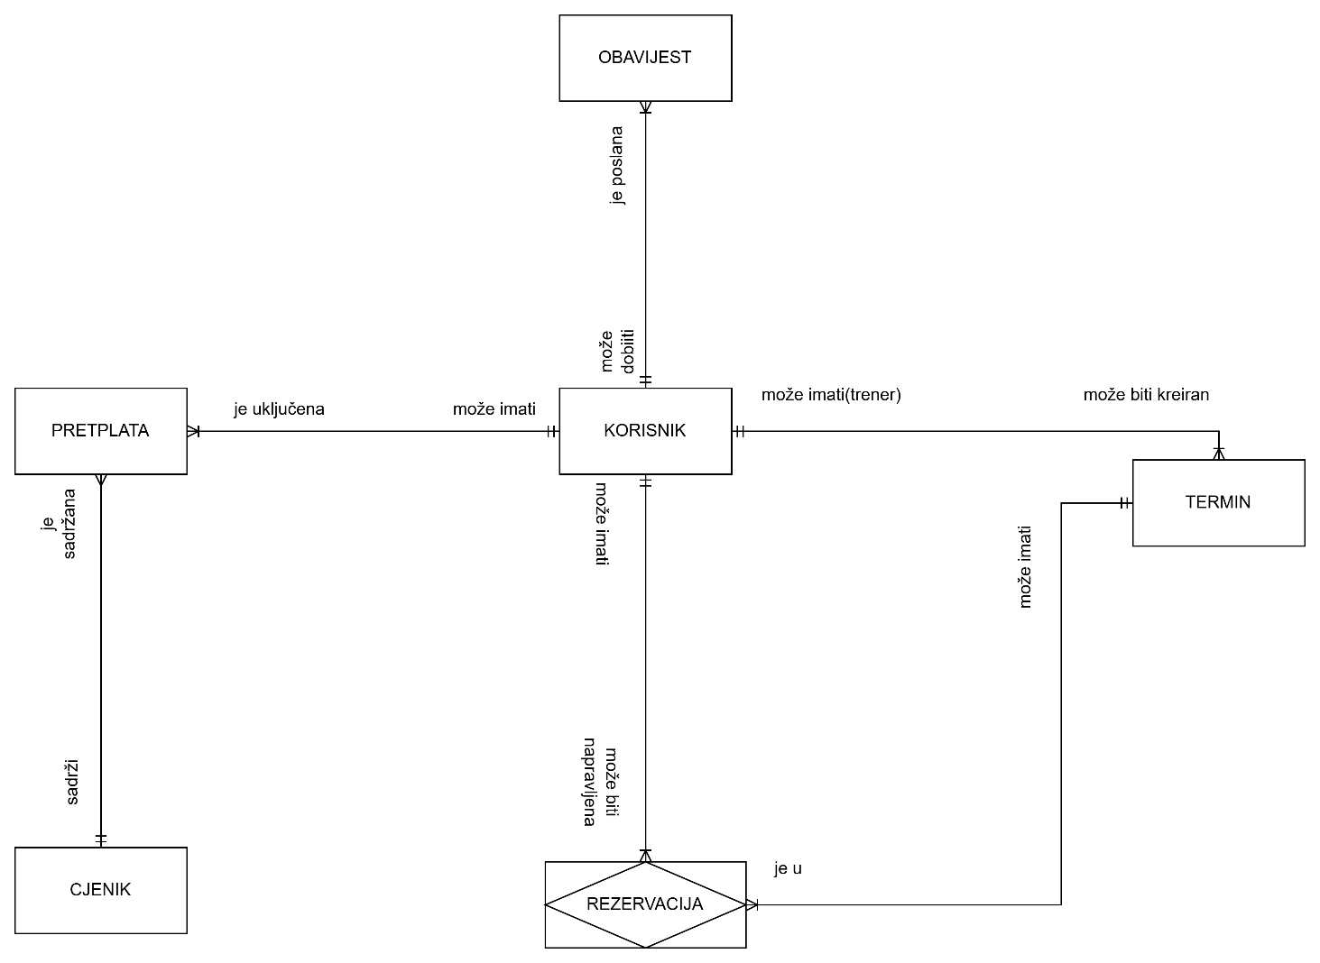
3.1.1.1.model EV

3.1.1.2.opis EV modela
EV model sustava GymTime prikazuje strukturu baze podataka potrebnu za rad mobilne aplikacije za rezervaciju termina u teretani. Model se sastoji od šest glavnih entiteta: Korisnik, Termin, Rezervacija, Pretplata, Cjenik i Obavijest, koji su međusobno povezani odgovarajućim vezama.
Entitet Korisnik predstavlja sve korisnike sustava, uključujući obične korisnike i trenere (administratore). Korisnici se mogu registrirati, prijaviti u sustav te imati određenu ulogu u aplikaciji.

Entitet Termin predstavlja pojedini trening koji se održava u teretani. Termin sadrži informacije poput datuma, vremena, trajanja, vrste treninga, opisa i maksimalnog broja polaznika. Jedan trener može kreirati više termina.
Entitet Rezervacija predstavlja vezu između korisnika i termina. Putem ovog entiteta korisnici rezerviraju mjesto na određenom treningu. Jedan korisnik može imati više rezervacija, a jedan termin može imati više rezerviranih korisnika, zbog čega Rezervacija služi kao poveznički entitet između entiteta Korisnik i Termin.
Entitet Pretplata predstavlja pretplatu korisnika na određeni paket članarine. Korisnik može imati više pretplata kroz vrijeme, dok svaka pretplata pripada jednom korisniku.
Entitet Cjenik sadrži informacije o dostupnim paketima pretplate, poput naziva paketa, cijene i trajanja. Jedan paket iz cjenika može biti povezan s više pretplata različitih korisnika.
Entitet Obavijest koristi se za prikaz poruka korisnicima unutar aplikacije. Korisnici mogu dobiti obavijesti o uspješnoj rezervaciji, otkazivanju termina ili promjeni termina treninga. Jedan korisnik može primiti više obavijesti.
Na ovaj način EVA model omogućuje učinkovito upravljanje korisnicima, terminima treninga, rezervacijama, pretplatama te obavijestima unutar aplikacije GymTime.

1.Entitet – KORISNIK
KORISNIK | Korisnik aplikacije | Identifikator : Username
Naziv atributa : | Opis atributa : | Primjeri vrijednosti :
username(PK) | Jedinstveno ime profila | “Markic123“
ime | Ime osobe koja kreira profil | “Marko”
prezime | Prezime osobe koja kreira profil | “Markić”
email | Email osobe koja kreira profil | “marko.marko@gmail.com”
lozinka | Jedinstvena lozinka koju će osoba morati opisati prilikom prijave | “markojekralj123”
uloga | Koju ulogu u aplikaciji ima | “Trener“
datum_registracije | datum registracije | “ 2026-04-21 18:32:11“

2.Entitet - TERMIN
TERMIN | Termin treninga u aplikaciji | Identifikator: termin_id
Naziv atributa : | Opis atributa : | Primjeri vrijednosti :
datum(PK) | Datum termina | “2026-03-25“
vrijeme(PK) | Vrijeme početka termina | “18:00”
username (FK) | Korisničko ime trenera koji vodi termin (veza s KORISNIK) | “Markic123”
trajanje | Trajanje termina u minutama | “60”
vrsta_treninga | Tip treninga | “snaga“
opis | Dodatni opis termina | “Vježbe za fleksibilnost”
max_kapacitet | Maksimalan broj osoba koje mogu prisustvovati | 15

3.Entitet – REZERVACIJA
REZERVACIJA | Rezervacija termina u aplikaciji | Identifikator: rezervacija_id
Naziv atributa : | Opis atributa : | Primjeri vrijednosti :
username (PK,FK) | Korisničko ime osobe koja je napravila rezervaciju (veza s KORISNIK) | “Marko”
datum(PK,FK) | Datum termina | “2026-03-25“
vrijeme(PK,FK) | Vrijeme termina | “18:00”
datum_rezervacije | Datum kada je rezervacija napravljena | “2026-03-19”
status_rezervacije | Trenutno stanje rezervacije (npr. potvrđena, otkazana, na čekanju) | “potvrđena”

4.Entitet - CJENIK
CJENIK | Cjenik paketa i usluga u aplikaciji | Identifikator: cjenik_id
Naziv atributa : | Opis atributa : | Primjeri vrijednosti :
naziv_paketa(PK) | Naziv paketa ili usluge | “Mjesečni paket”
cijena | Cijena paketa ili usluge | 250.00
trajanje_dana | Trajanje paketa u danima | 30
opis | Dodatni opis paketa ili usluge | “Neograničen pristup svim terminima”

5.Entitet – PRETPLATA
PRETPLATA | Pretplata korisnika na paket ili uslugu | Identifikator: pretplata_id
Naziv atributa : | Opis atributa : | Primjeri vrijednosti :
username (PK,FK) | Korisničko ime osobe koja ima pretplatu (veza s KORISNIK) | “Markic123”
naziv_paketa(PK,FK) | Paket | “Mjesečni paket”
datum_pocetka(PK) | Datum kada pretplata počinje | “2026-03-01”
datum_isteka | Datum kada pretplata ističe | “2026-03-31”
naziv_pretplate | Naziv pretplate | „Mjesečna“
status_pretplate | Trenutno stanje pretplate (npr. aktivna, istekla, otkazana) | “aktivna”

6.Entitet – OBAVIJEST
OBAVIJEST | Obavijesti koje korisnik prima u aplikaciji | Identifikator: obavijest_id
Naziv atributa : | Opis atributa : | Primjeri vrijednosti :
username (PK,FK) | Korisničko ime kojem je obavijest poslana (veza s KORISNIK) | “Markic123”
datum_kreiranja(PK) | Vrijeme slanja | “2026-03-20 14:30”
poruka | Sadržaj obavijesti | “Vaša rezervacija je potvrđena”
procitano | Oznaka je li obavijest pročitana | “false”

3.1.2.Relacijski model

3.1.2.1.relacijski model podataka sustava

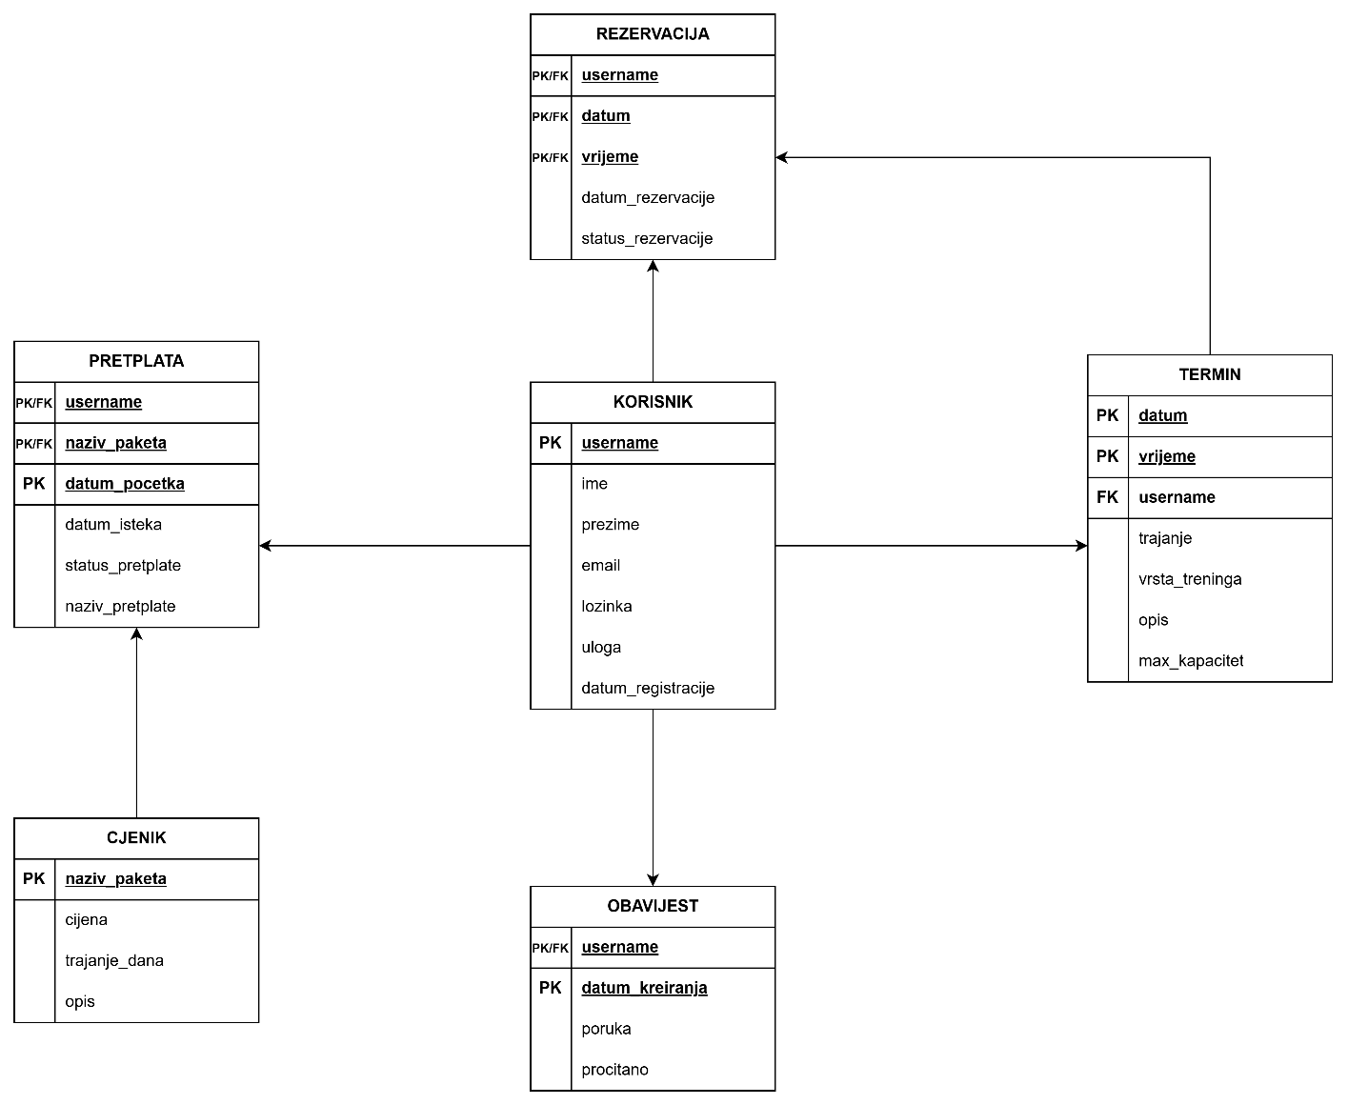

3.1.2.2.opis relacijskog modela

Relacijski model podataka sustava GymTime predstavlja implementaciju ER modela u relacijsku bazu podataka. Svaki entitet iz ER modela pretvoren je u tablicu, dok su veze između entiteta ostvarene pomoću stranih ključeva. Model se sastoji od tablica Korisnik, Termin, Rezervacija, Pretplata, Cjenik i Obavijest, koje omogućuju upravljanje korisnicima, terminima, rezervacijama, pretplatama i obavijestima unutar sustava.

Ograničenja i tipovi podataka
U relacijskom modelu definirana su dodatna ograničenja kako bi se osigurala točnost i konzistentnost podataka u bazi.

Tipovi podataka

Atributi u tablicama koriste odgovarajuće tipove podataka:
- VARCHAR – tekstualni podaci (username, ime, email, opis, poruka)
- DATE – datumi (datum, datum_rezervacije, datum_pocetka, datum_isteka)
- TIME – vrijeme termina (vrijeme)
- DATETIME – datum i vrijeme (datum_kreiranja)
- DECIMAL – novčane vrijednosti (cijena)
- INT – numeričke vrijednosti (trajanje, max_kapacitet)
- BOOLEAN – logičke vrijednosti (procitano)

Ograničenja (Constraints)
PRIMARY KEY (PK)
Svaka tablica ima prirodni primarni ključ koji jednoznačno identificira zapis:
- Korisnik → username
- Termin → (datum, vrijeme)
- Rezervacija → (username, datum, vrijeme)
- Cjenik → naziv_paketa
- Pretplata → (username, naziv_paketa, datum_pocetka)
- Obavijest → (username, datum_kreiranja)

FOREIGN KEY (FK)
Strani ključevi povezuju tablice:
- Termin.username referencira Korisnik.username
ON UPDATE CASCADE ON DELETE RESTRICT
- Rezervacija.username referencira Korisnik.username
ON UPDATE CASCADE ON DELETE CASCADE
- Rezervacija (datum, vrijeme) referencira Termin (datum, vrijeme)
ON UPDATE CASCADE ON DELETE CASCADE
- Pretplata.username referencira Korisnik.username
ON UPDATE CASCADE ON DELETE CASCADE
- Pretplata.naziv_paketa referencira Cjenik.naziv_paketa
ON UPDATE CASCADE ON DELETE RESTRICT
- Obavijest.username referencira Korisnik.username
ON UPDATE CASCADE ON DELETE CASCADE

NOT NULL
Obavezni atributi ne smiju biti prazni:
- email
- lozinka
- datum
- datum_kreiranja
- datum_rezervacije
- datum_pocetka

UNIQUE
- email korisnika mora biti jedinstven

DEFAULT
- procitano = false (zadana vrijednost za obavijesti)

Tablični prikaz relacijskog modela

Naziv: KORISNIK | Opis sheme relacije:  Pohranjuju se podaci o korisnicima sustava | Primarni ključ:  Username  Sekundarni ključ:  /
NAZIV ATRIBUTA | OPIS ATRIBUTA | OGRANIČENJA
Username | Jedinstveni identifikator korisnika | VARCHAR(50),PK
Ime | Ime korisnika | VARCHAR(50)
Prezime | Prezime korisnika | VARCHAR(50)
Email | Email korisnika | VARCHAR(100), UNIQUE,NOT NULL
Lozinka | Lozinka korisnika | VARCHAR(255), NOT NULL
Uloga | Tip korisnika(npr. admin,korisnik) | VARCHAR(100)
datum_registracije | datum registracije | DATETIME

Naziv: TERMIN | Opis sheme relacije:  Pohranjuju se podaci o terminima treninga | Primarni ključ:  (datum, vrijeme)  Sekundarni ključ:  username
NAZIV ATRIBUTA | OPIS ATRIBUTA | OGRANIČENJA
datum | Datum termina | DATE, PK
vrijeme | Vrijeme početka termina | TIME, PK
username | Korisničko ime trenera koji vodi termin | VARCHAR(50), FK, NOT NULL
trajanje | Trajanje termina u minutama | INT
vrsta_treninga | Tip treninga (npr. joga, pilates) | VARCHAR(50)
opis | Dodatni opis termina | VARCHAR(225)
max_kapacitet | Maksimalan broj sudionika | INT

Naziv: REZERVACIJA | Opis sheme relacije:  Pohranjuju se podaci o rezervacijama termina | Primarni ključ:  (username, datum, vrijeme)  Sekundarni ključ:  /
NAZIV ATRIBUTA | OPIS ATRIBUTA | OGRANIČENJA
username | Korisničko ime koji je rezervirao termin | VARCHAR(50), PK, FK
datum | datum termina | DATE, PK, FK
vrijeme | Vrijeme termina | TIME, PK, FK
datum_rezervacije | Datum kada je rezervacija napravljena | DATE, NOT NULL
status_rezervacije | Status rezervacije (npr. potvrđena, otkazana) | VARCHAR(50)

Naziv: CJENIK | Opis sheme relacije:  Pohranjuju se podaci o paketima | Primarni ključ:  naziv_paketa  Sekundarni ključ:  /
NAZIV ATRIBUTA | OPIS ATRIBUTA | OGRANIČENJA
naziv_paketa | Naziv paketa | VARCHAR(100), PK
cijena | Cijena paketa | DECIMAL(10,2)
trajanje_dana | Trajanje | INT
opis | Opis paketa | VARCHAR(225)

Naziv: PRETPLATA | Opis sheme relacije:  Pohranjuju se podaci o pretplatama korisnika | Primarni ključ:  (username, naziv_paketa, datum_pocetka)  Sekundarni ključ:  /
NAZIV ATRIBUTA | OPIS ATRIBUTA | OGRANIČENJA
username | Korisničko ime pretplatnika | VARCHAR(50), PK, FK
naziv_paketa | Paket | VARCHAR(100), PK, FK
datum_pocetka | Datum početka pretplate | DATE, PK
datum_isteka | Datum isteka pretplate | DATE
status_pretplate | Status pretplate (npr. aktivna, istekla) | VARCHAR(50)
naziv_pretplate | Naziv pretplatnog programa | VARCHAR(50)

Naziv: OBAVIJEST | Opis sheme relacije:  Pohranjuju se obavijesti za korisnike | Primarni ključ:  (username, datum_kreiranja)  Sekundarni ključ:  /
NAZIV ATRIBUTA | OPIS ATRIBUTA | OGRANIČENJA
username | Korisničko ime kojem je obavijest poslana | VARCHAR(50), PK, FK
datum_kreiranja | Vrijeme kreiranja | DATETIME, PK
poruka | Sadržaj obavijesti | VARCHAR(225)
procitano | Oznaka je li obavijest pročitana | BOOLEAN, DEFAULT FALSE

3.1.3.UML dijagram klasa

3.1.3.1.model klasa

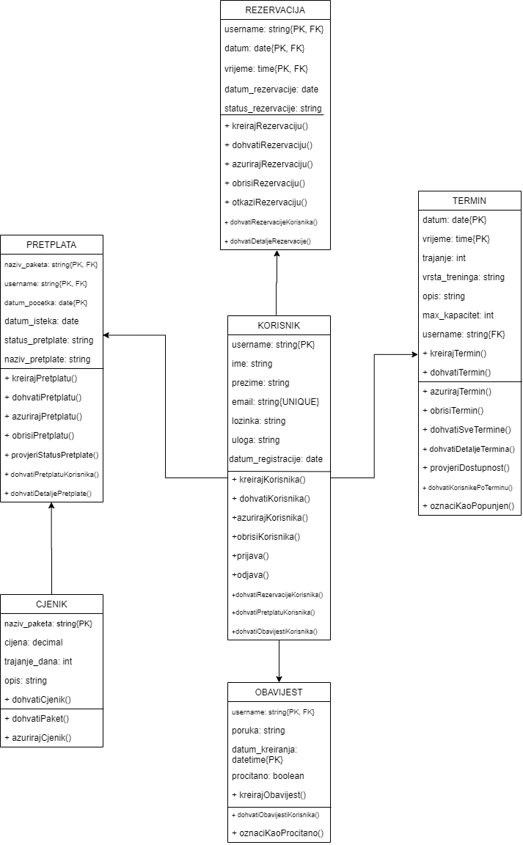

3.1.3.2.opis modela klasa – tablični prikaz klasa;

1.KORISNIK
Naziv klase | Opis klase | Identifikator
Korisnik | Predstavlja korisnika sustava (člana ili trenera) | username

Naziv atributa | Opis atributa | Ograničenja / reference
username | Jedinstveno korisničko ime | string,PK
ime | Ime korisnika | string
prezime | Prezime korisnika | string
email | Email korisnika | string, jedinstveno
lozinka | Lozinka za prijavu | string
uloga | Tip korisnika (član/trener) | string
datum_registracije | datum registracije | datetime

Naziv metode | Opis Metode
kreirajKorisnika() | Kreacija novog korisnika
dohvatiKorisnika() | Dohvaća korisnika iz baze
azurirajKorisnika() | Update korisnickih podataka
obrisiKorisnika() | Brisanje korisnika
prijava() | Prijava korisnika u sustav
Odjava() | Odjava korisnika iz sustava
dohvatiRezervacijeKorisnika() | Dohvaća sve rezervacije tog korisnika
dohvatiPretplatuKorisnika() | Dohvaća aktivnu pretplatu korisnika
dohvatiObavijestiKorisnika() | Dohvaća sve obavijesti koje korisnik ima

2.TERMIN
Naziv klase | Opis klase | Identifikator
Termin | Predstavlja dostupni termin za rezervaciju | (datum,vrijeme)

Naziv atributa | Opis atributa | Ograničenja / reference
datum | datum termina | date,PK
vrijeme | vrijeme termina | time,PK
trajanje | trajanje termina | int
vrsta_treninga | tip treninga | string
opis | opis termina | string
max_kapacitet | maksimalan broj korisnika | int
username | Korisnik koji je kreirao termin | string, FK

Naziv metode | Opis Metode
kreirajTermin() | izrada termina
dohvatiTermin() | Dohvaćanje termina
obrisiTermin() | briše termin
azurirajTermin() | Ažuriranje termina
dohvatiSveTermine() | Dohvaća sve termine
dohvatiDetaljeTermina() | Pregled detalja o terminu
provjeriDostupnost() | Provjera dostupnosti termina
dohvatiKorisnikePoTerminu() | Dohvaća korisnike po terminu
oznaciKaoPopunjen() | Označuje termin da je popunjen

3.REZERVACIJA
Naziv klase | Opis klase | Identifikator
Rezervacija | Predstavlja rezervaciju termina od strane korisnika | (username,datum,vrijeme)

Naziv atributa | Opis atributa | Ograničenja / reference
username | korisnik koji rezervira | string,PK,FK
datum | datum termina | date,PK,FK
vrijeme | vrijeme termina | time,PK,FK
datum_rezervacije | datum rezervacije | date
status_rezervacije | status rezervacije | string

Naziv metode | Opis Metode
kreirajRezervaciju() | kreira rezervaciju
azurirajRezervaciju() | ažurira rezervaciju
obrisiRezervaciju() | briše rezervaciju
dohvatiRezervaciju() | dohvaća rezervaciju
otkaziRezervaciju() | Otkazuje trenutnu rezervaciju
dohvatiRezervacijeKorisnika() | Pregled rezervacija korisnika
dohvatiDetaljeRezervacije() | Pregled detalja rezervacije

4.CJENIK
Naziv klase | Opis klase | Identifikator
Cjenik | Definira cijene i pakete usluga | naziv_paketa

Naziv atributa | Opis atributa | Ograničenja / reference
naziv_paketa | naziv paketa | string,PK
cijena | cijena paketa | decimal
trajanje_dana | trajanje paketa | int
opis | opis paketa | string

Naziv metode | Opis Metode
dohvatiCjenik() | Dohvaća cjenik
dohvatiPaket() | Dohvaća paket
AzurirajCjenik() | Ažurira paket

5.PRETPLATA
Naziv klase | Opis klase | Identifikator
Pretplata | Predstavlja korisničku pretplatu na paket | (username,naziv_paketa,datum_pocetka)

Naziv atributa | Opis atributa | Ograničenja / reference
username | korisnik | string, PK,FK
naziv_paketa | odabrani paket | string,PK,FK
datum_pocetka | početak pretplate | date, PK
datum_isteka | kraj pretplate | date
status_pretplate | status pretplate | string
naziv_pretplate | naziv pretplatnog programa | string

Naziv metode | Opis Metode
kreirajPretplatu() | Kreiranje pretplate
azurirajPretplatu() | ažurira pretplatu
dohvatiPretplatu() | dohvaća pretplatu
obrisiPretplatu() | Brisanje pretplate
provjeriStatusPretplate() | Provjera statusa pretplate
dohvatiPretplatuKorisnika | Dohvaćanje pretplate koju korisnik ima
dohvatiDetaljePretplate() | Dohvaćanje detalja pretplate

6.OBAVIJEST
Naziv klase | Opis klase | Identifikator
Obavijest | Predstavlja obavijesti za korisnike | (username,datum_kreiranja)

Naziv atributa | Opis atributa | Ograničenja / reference
username | korisnik | string,PK,FK
poruka | tekst obavijesti | string
datum_kreiranja | datum slanja | datetime,PK
procitano | status čitanja | boolean

Naziv metode | Opis Metode
kreirajObavijest() | Kreira obavijest
oznaciKaoProcitano() | označava kao pročitano
dohvatiObavijestiKorsinika() | dohvaća obavijesti korisnika

3.2.Modeliranje korisničkog sučelja

3.2.1.dijagram aplikacijskih prozora

Korisnik flow
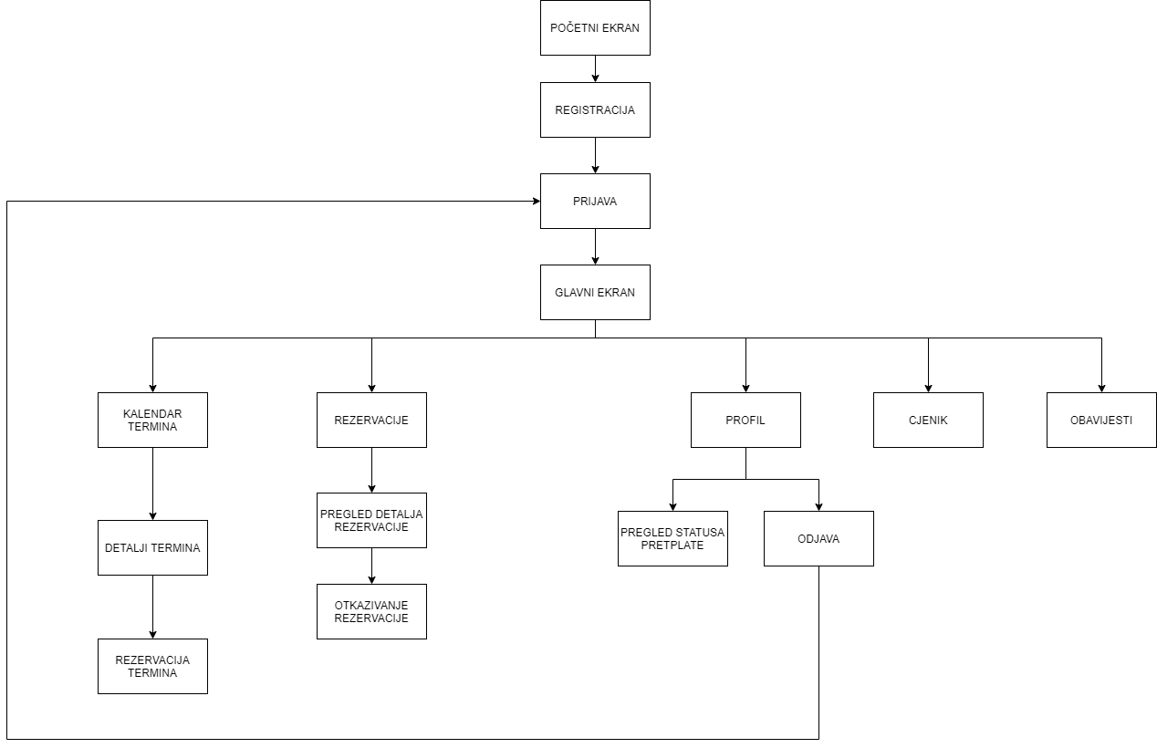

Trener flow
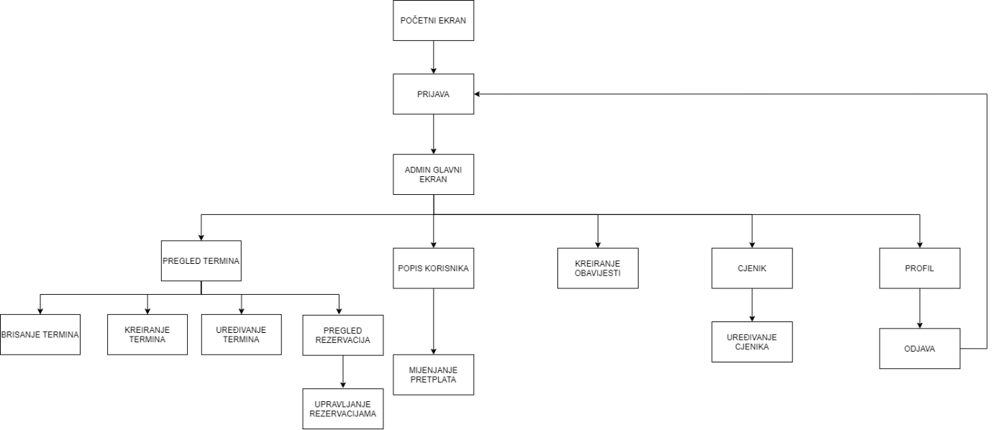

3.2.1.1.metoda APP (Arhitektura programskog proizvoda)
Arhitektura programskog proizvoda temelji se na višeslojnoj (layered) arhitekturi koja razdvaja sustav na prezentacijski, aplikacijski, poslovni i podatkovni sloj.

Sustav je implementiran korištenjem modernih web tehnologija:
Frontend sloj razvijen je pomoću Quasar Framework okvira koji se temelji na Vue.js
Backend sloj implementiran je korištenjem Node.js i Express okvira
Sloj podataka koristi relacijsku bazu podataka kojom se upravlja putem HeidiSQL alata
Mobilna aplikacija realizirana je pomoću Capacitor tehnologije

Ovakva arhitektura omogućuje jasno razdvajanje odgovornosti između slojeva, jednostavnije održavanje te skalabilnost sustava.

3.2.2.mockup-ovi

3.2.2.1.prozori za pregled
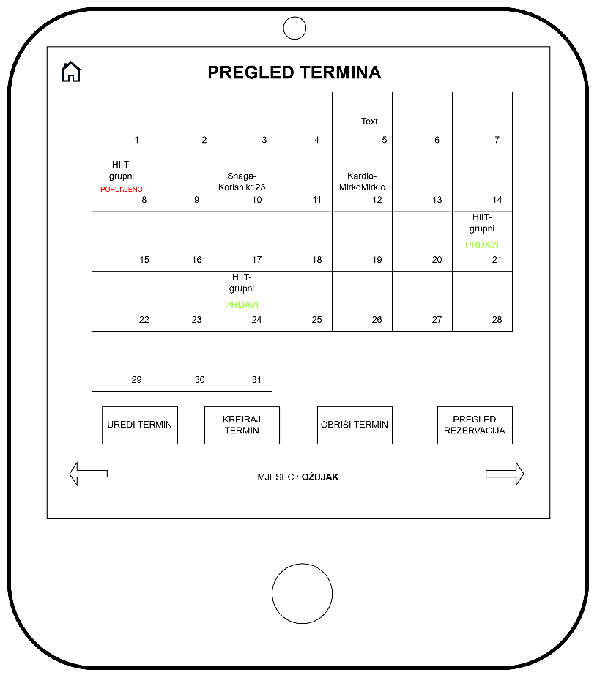
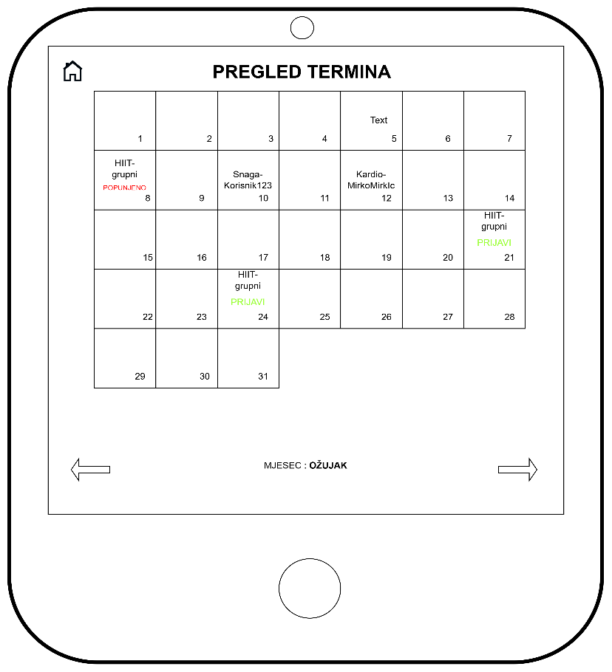

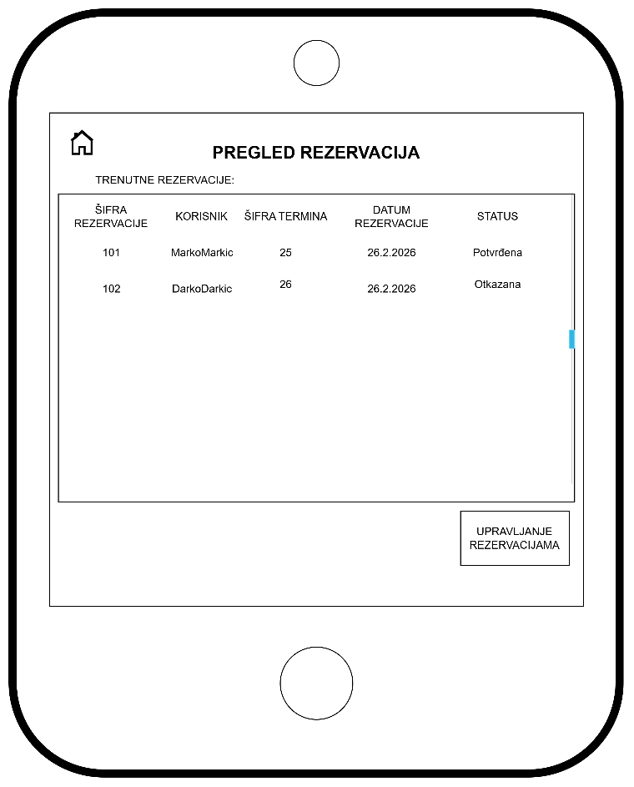

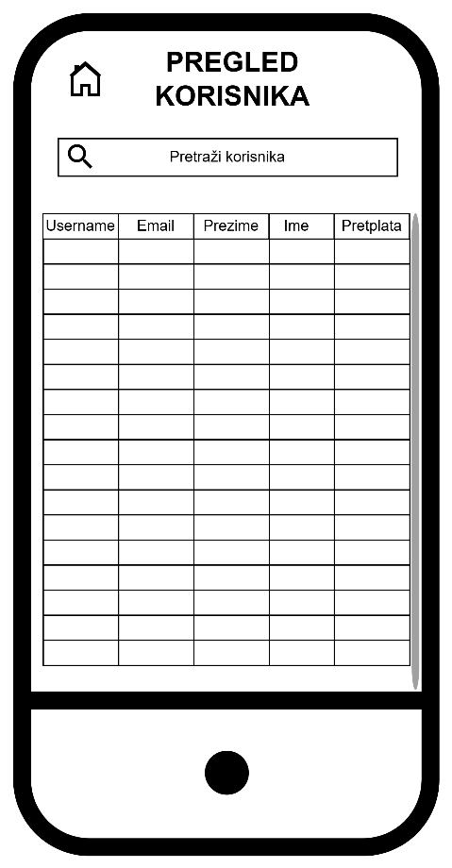

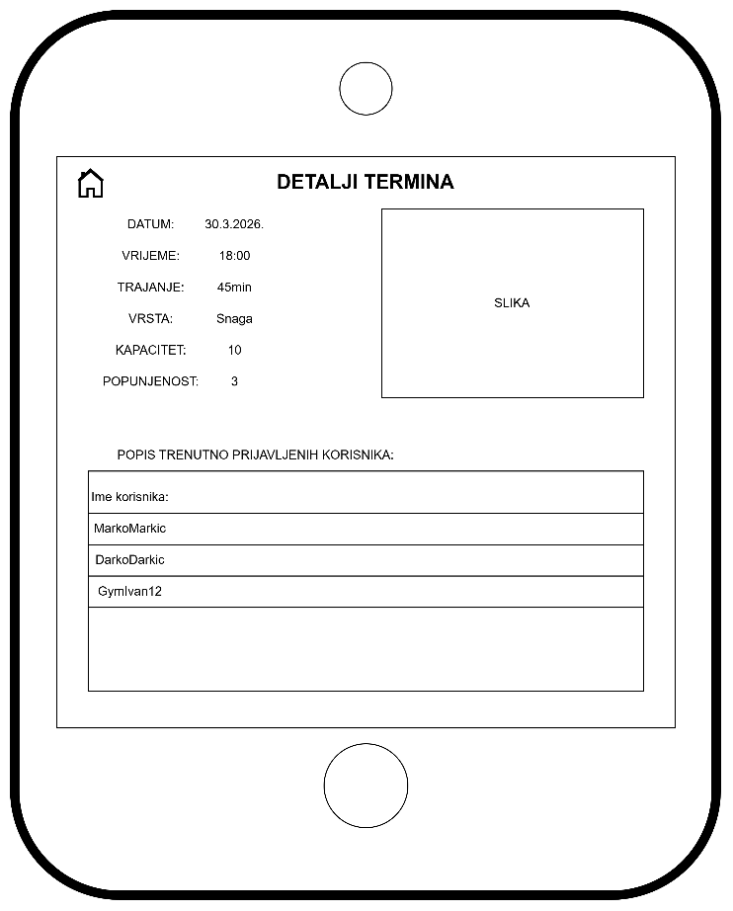

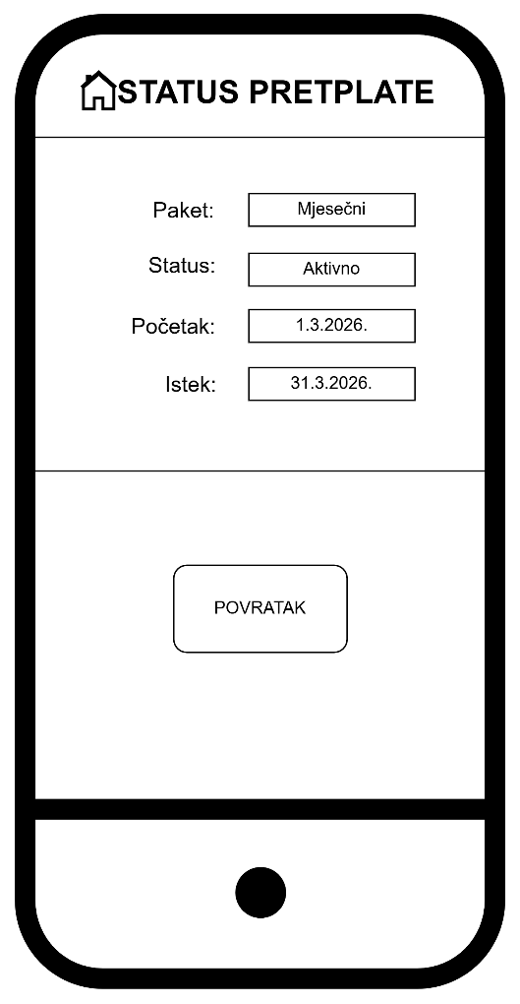

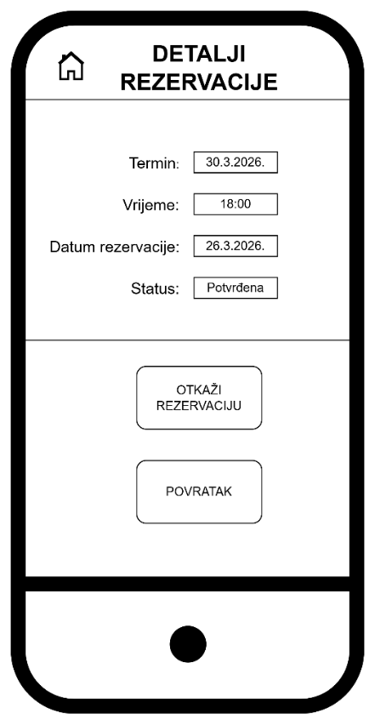

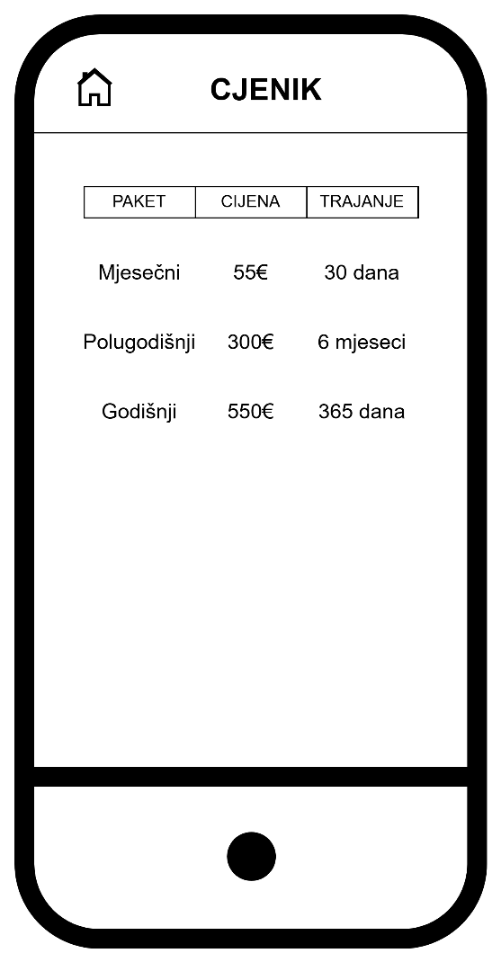

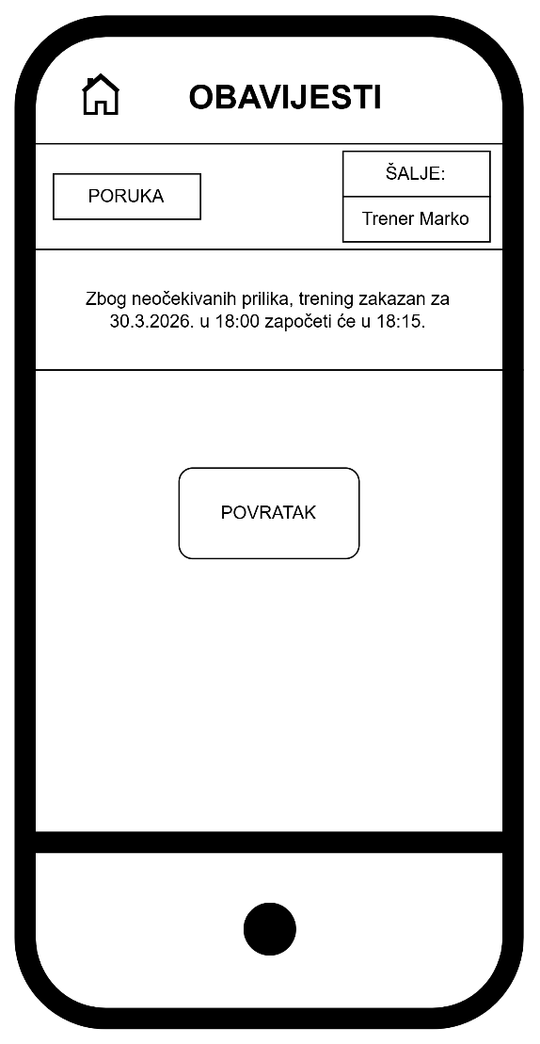
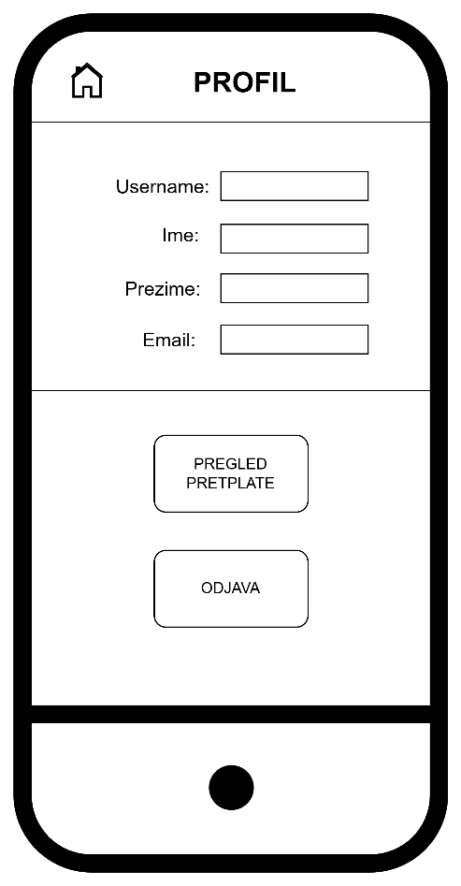

3.2.2.2.prozori za ažuriranje

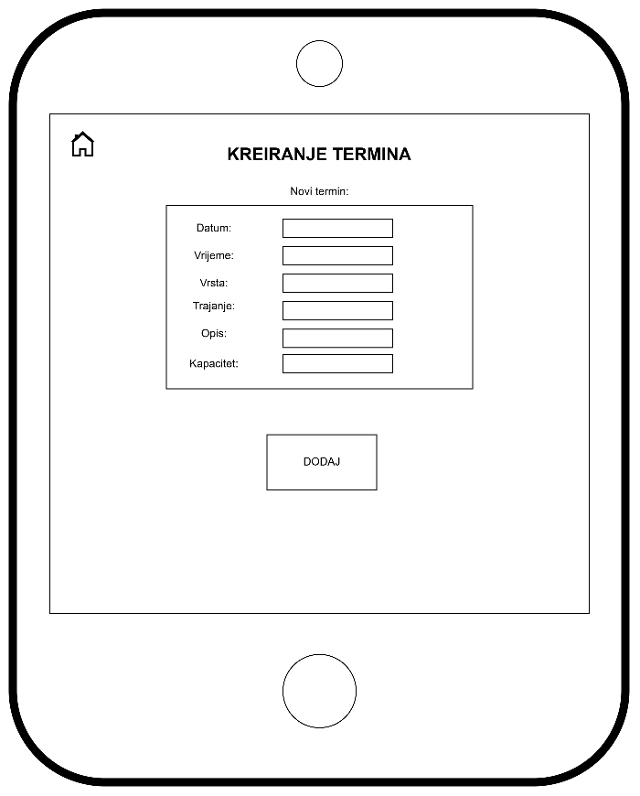
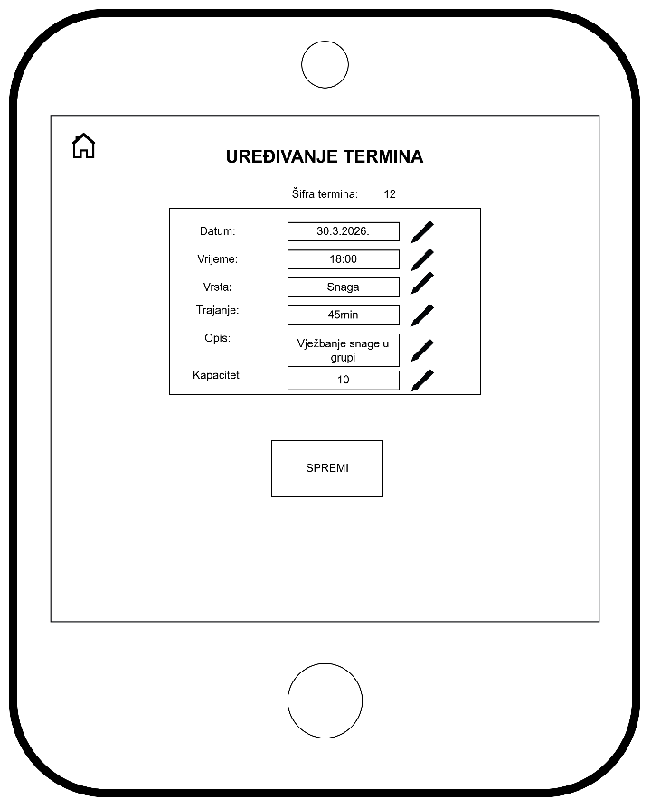

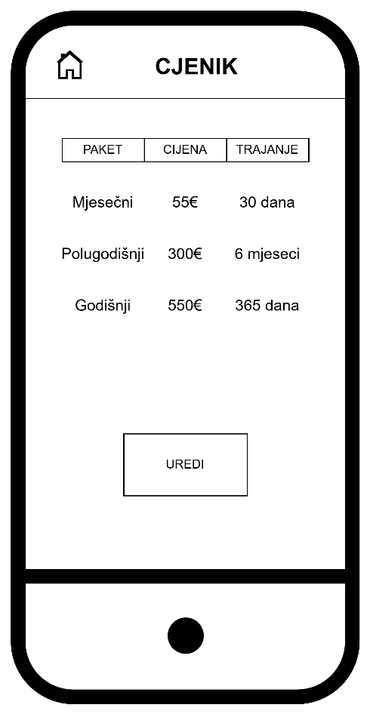

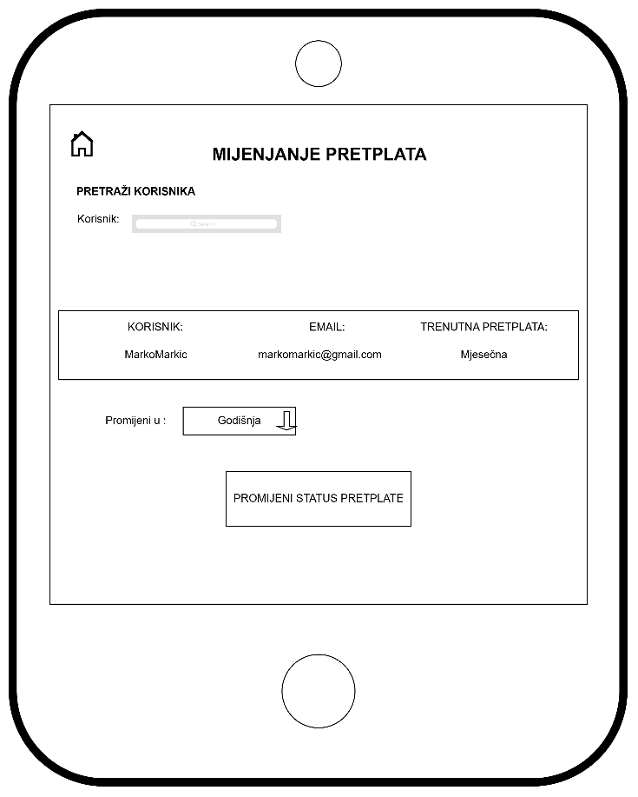

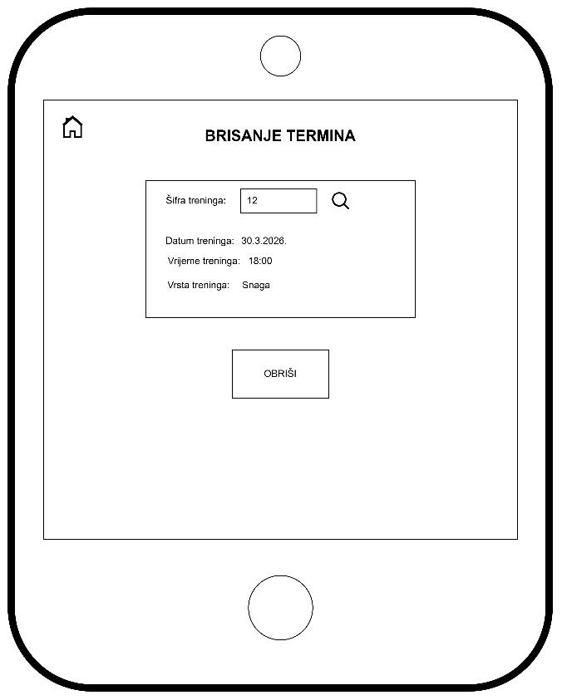

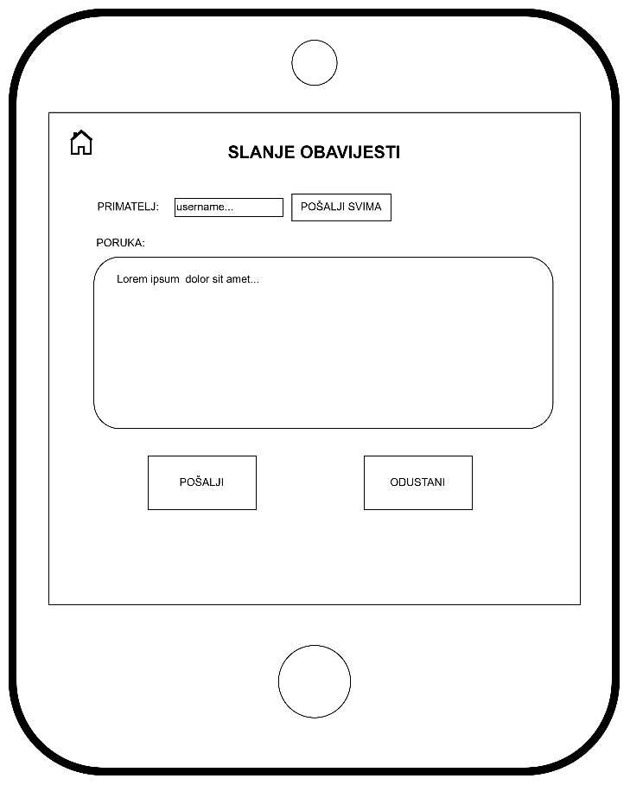

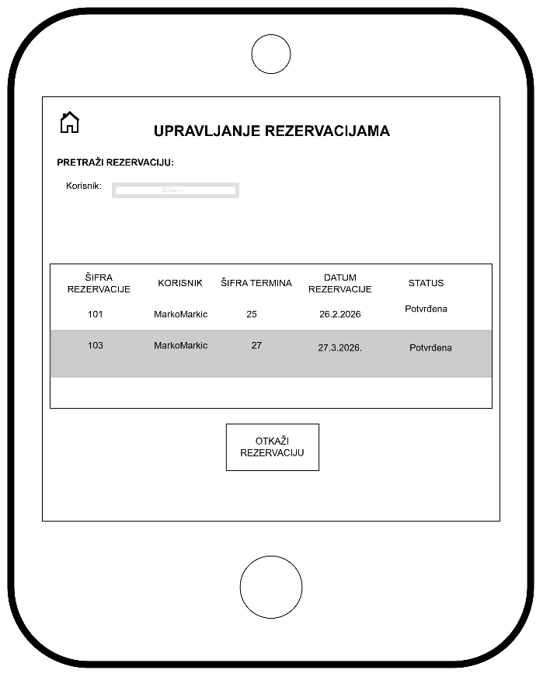

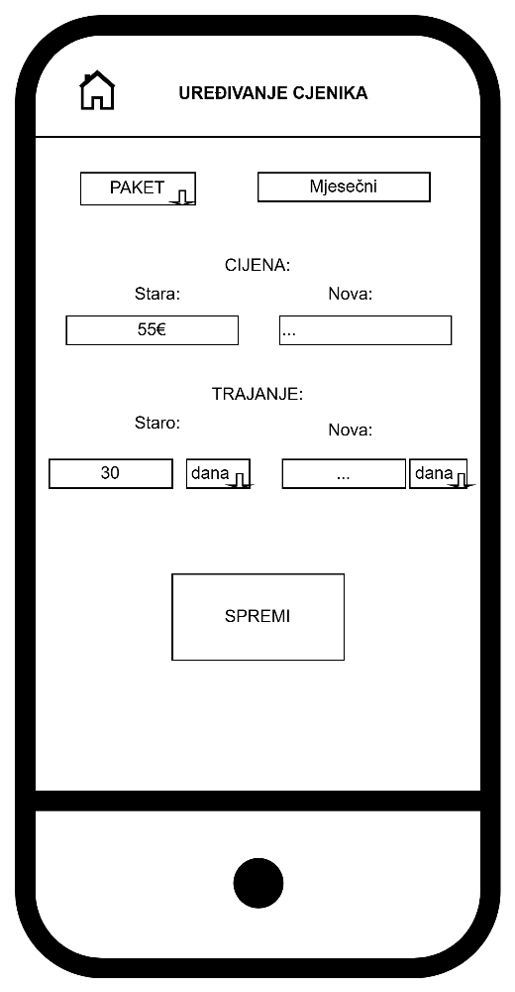

3.2.2.3.pristupni prozori specijalnih funkcija

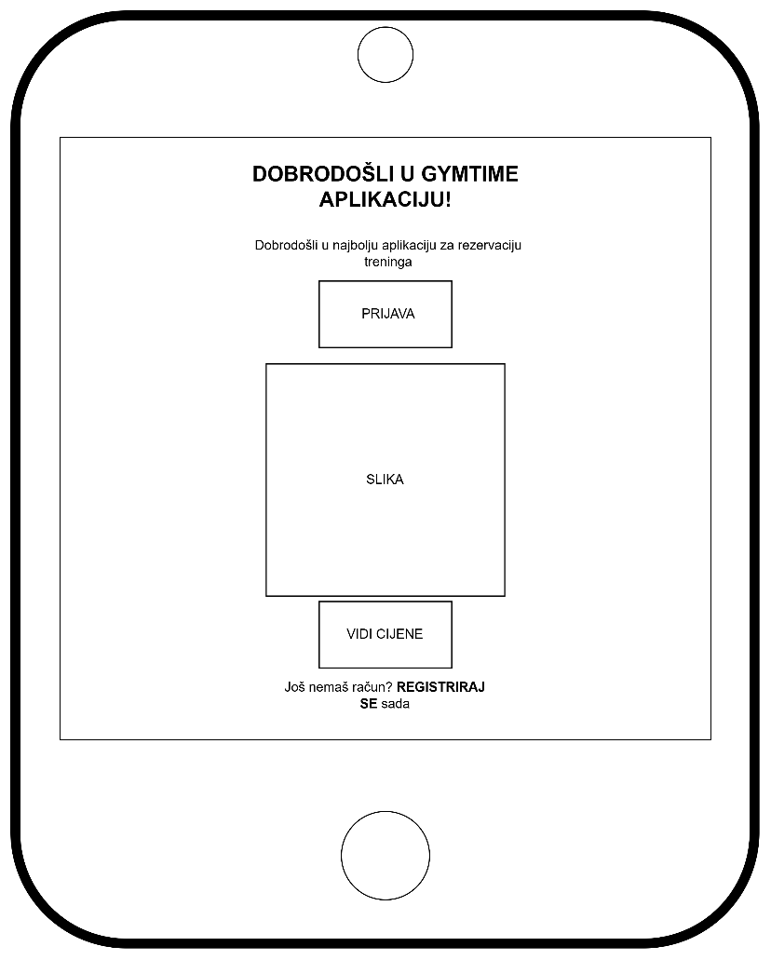

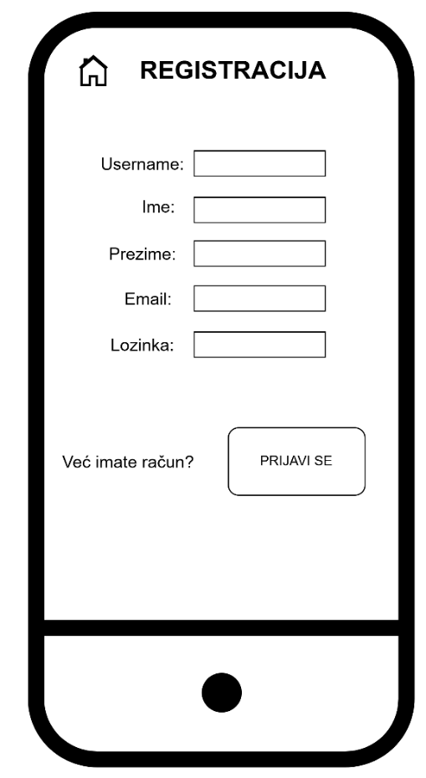

KORISNIK GLAVNI EKRAN
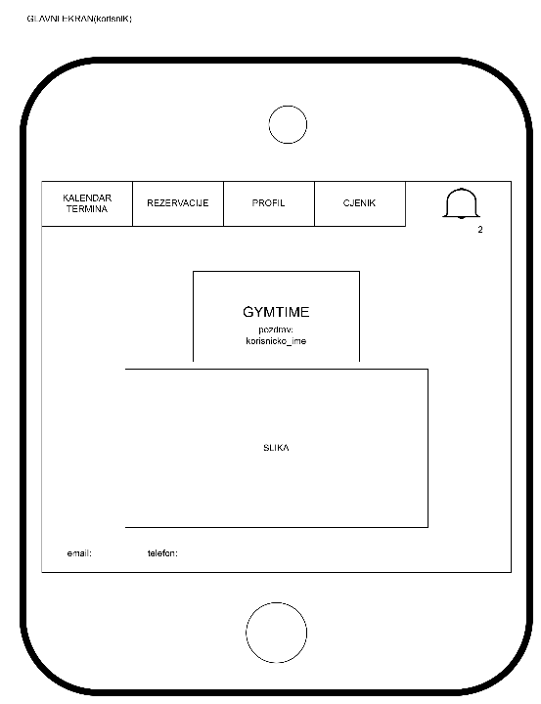
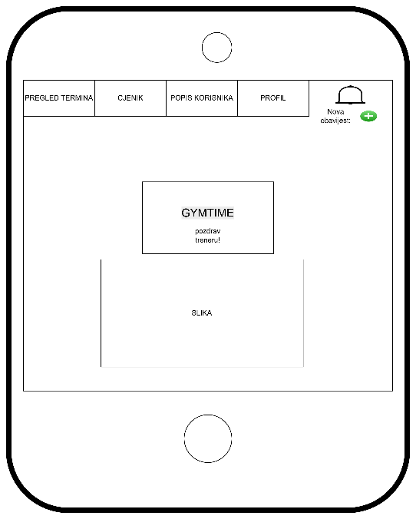
ADMIN GLAVNI EKRAN

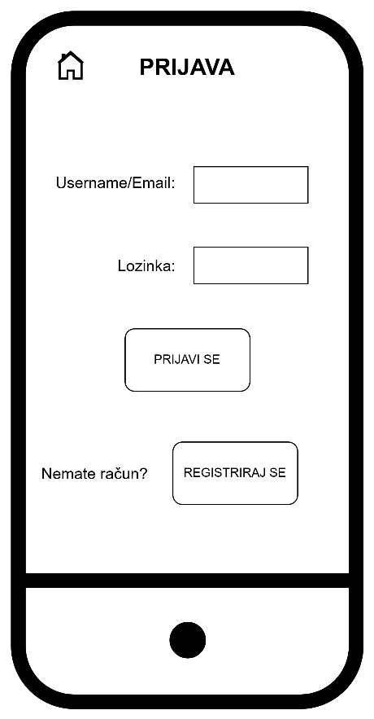

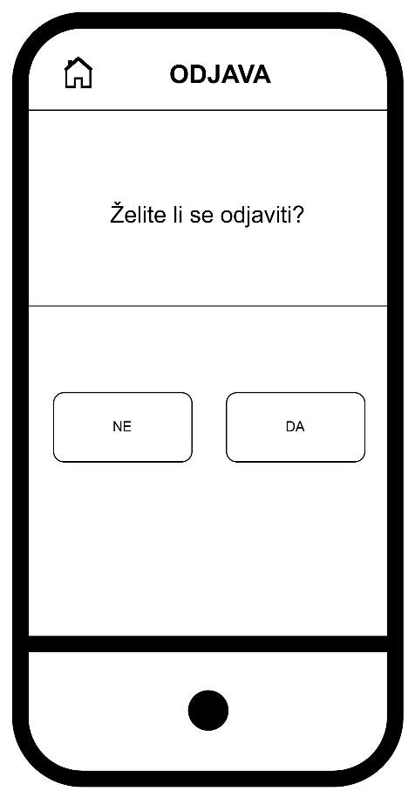

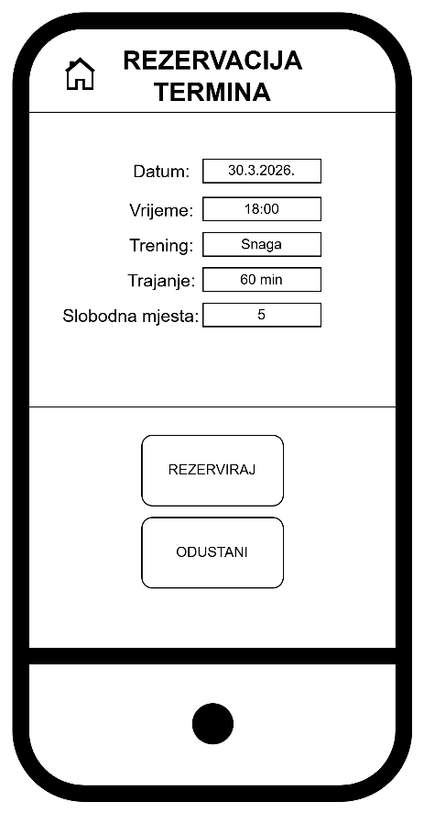

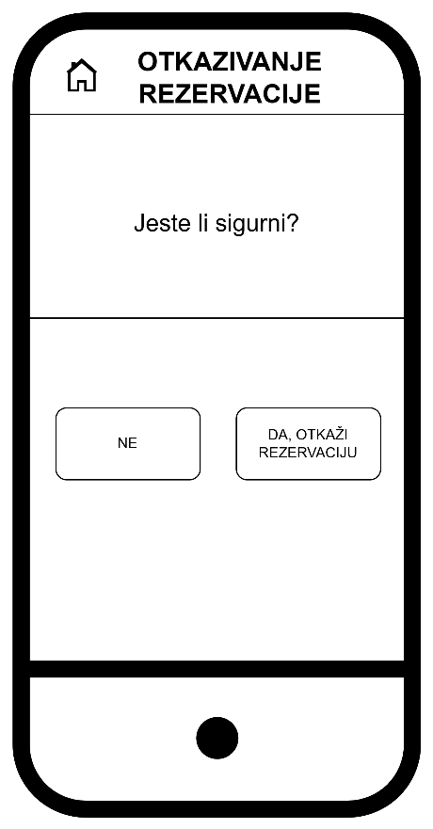

3.3.Modeliranje arhitekture softvera

3.3.1.Dijelovi sustava (npr. prikaz komunikacije među klijentskim i poslužiteljskim dijelom sustava – web, api, baza podataka)

Arhitektura sustava GymTime temelji se na tro-slojnoj arhitekturi (three-tier architecture) koja se sastoji od klijentskog dijela, aplikacijskog poslužitelja i baze podataka. Ovakva arhitektura omogućuje jasnu podjelu odgovornosti između pojedinih dijelova sustava te olakšava održavanje, nadogradnju i skaliranje aplikacije.

Klijentski dio (Frontend)
Klijentski dio predstavlja korisničko sučelje aplikacije s kojim korisnici izravno komuniciraju. Klijentska aplikacija omogućuje korisnicima pregled termina treninga, rezervaciju termina, upravljanje korisničkim računom te pregled obavijesti i statusa pretplate.
Klijentski dio šalje zahtjeve aplikacijskom poslužitelju putem HTTP zahtjeva te prima odgovore u obliku podataka koje prikazuje korisniku.

Glavne funkcionalnosti klijentskog dijela su:
- registracija i prijava korisnika
- pregled termina treninga
- rezervacija i otkazivanje termina
- pregled statusa pretplate
- pregled obavijesti

Aplikacijski poslužitelj (Backend / API)
Aplikacijski poslužitelj predstavlja središnji dio sustava koji obrađuje zahtjeve korisnika i upravlja poslovnom logikom aplikacije. Backend prima zahtjeve od klijentske aplikacije, provjerava podatke, izvršava potrebne operacije te komunicira s bazom podataka.
Backend je odgovoran za:
- autentifikaciju i autorizaciju korisnika
- upravljanje terminima treninga
- upravljanje rezervacijama
- upravljanje pretplatama
- slanje obavijesti korisnicima
Nakon obrade zahtjeva, aplikacijski poslužitelj vraća odgovarajući odgovor klijentskoj aplikaciji.

Baza podataka
Baza podataka služi za trajnu pohranu svih podataka sustava. U njoj se nalaze podaci o korisnicima, terminima treninga, rezervacijama, pretplatama, cjeniku i obavijestima.
Baza podataka omogućuje sigurno spremanje i dohvaćanje podataka koje koristi aplikacijski poslužitelj prilikom obrade korisničkih zahtjeva.
Glavni entiteti baze podataka su:
- korisnik
- termin
- rezervacija
- pretplata
- cjenik
- obavijest
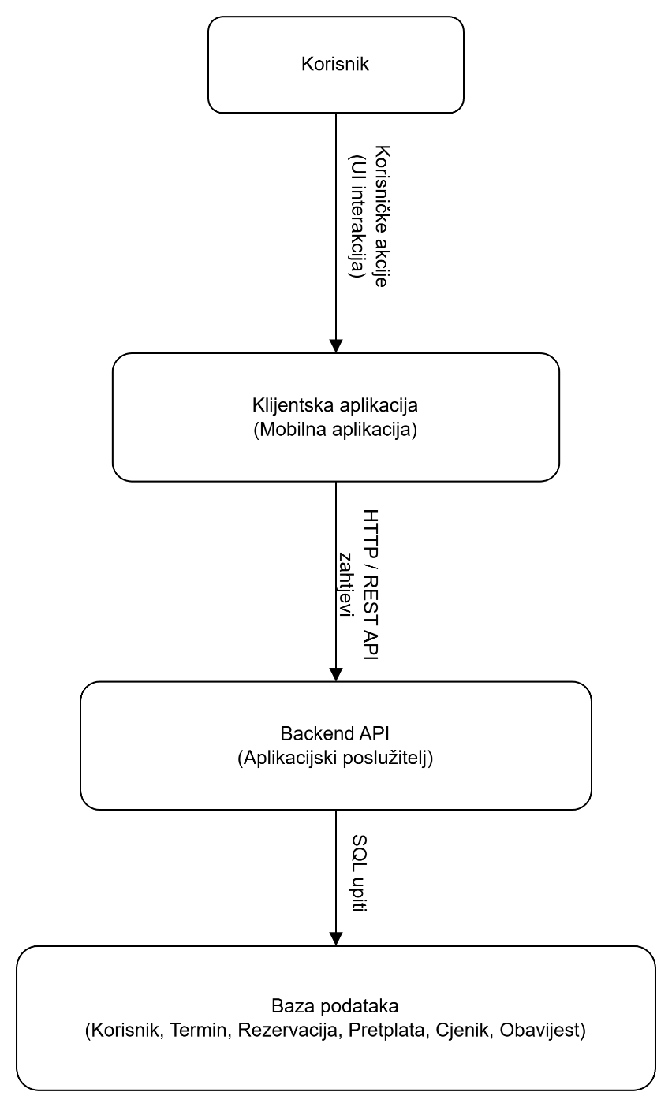

3.3.2.UML dijagram slijeda

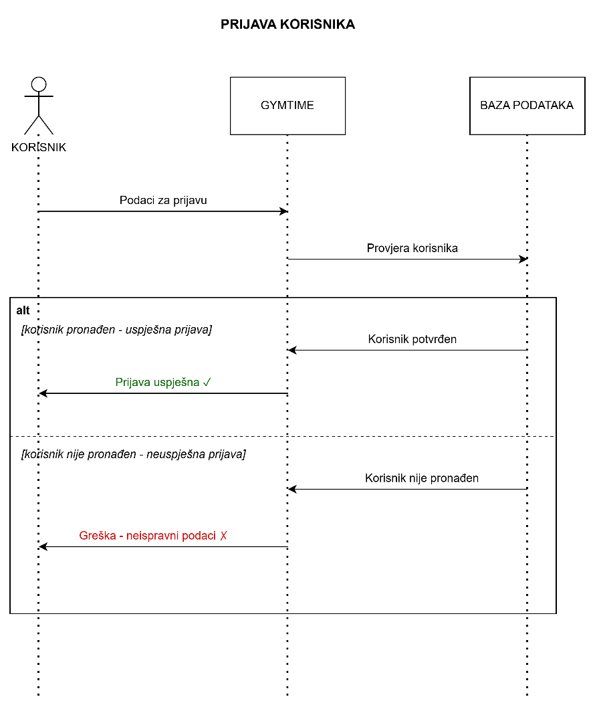

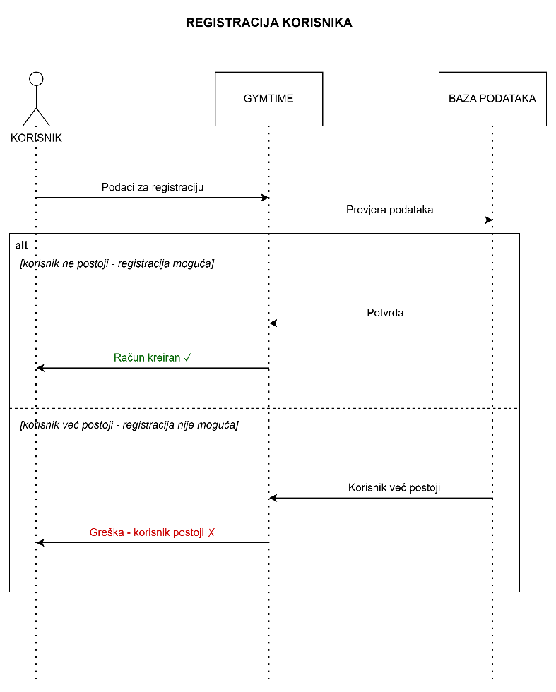

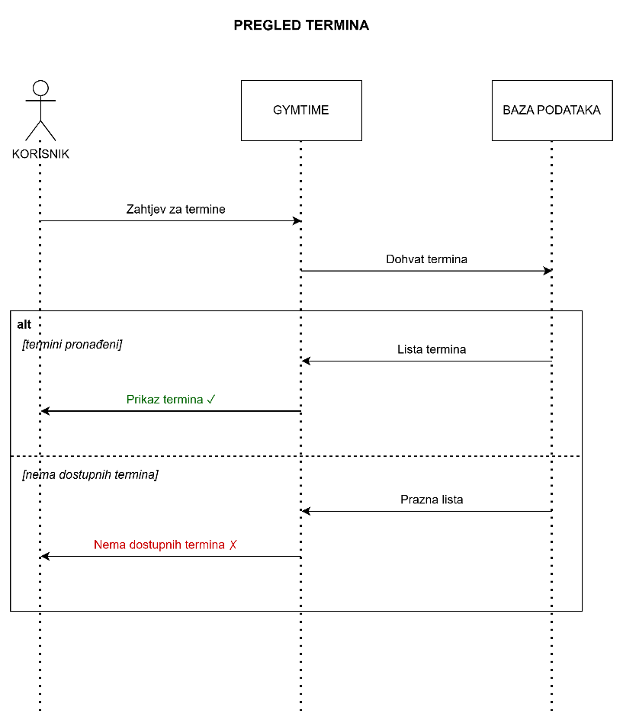

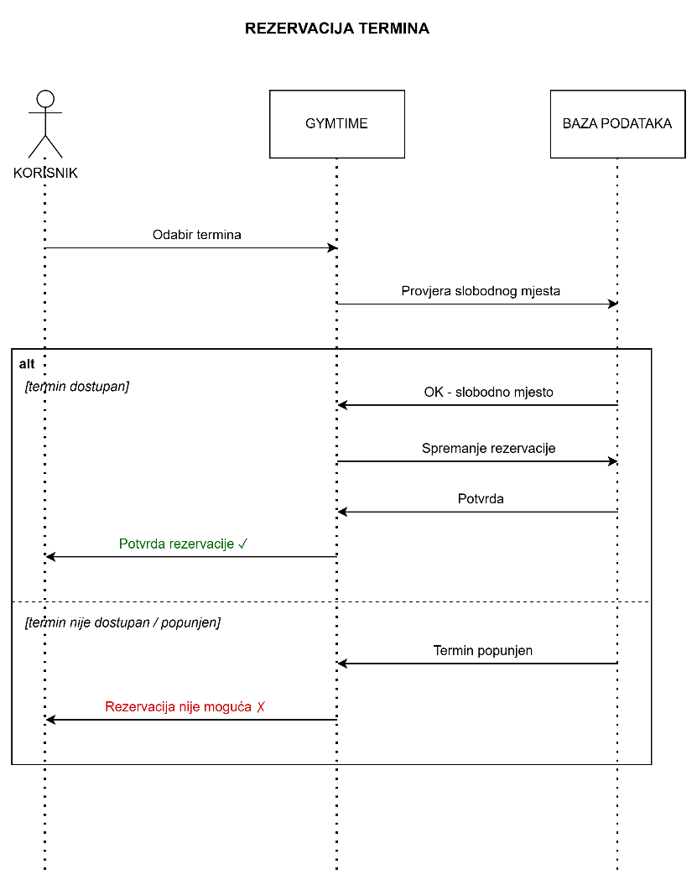
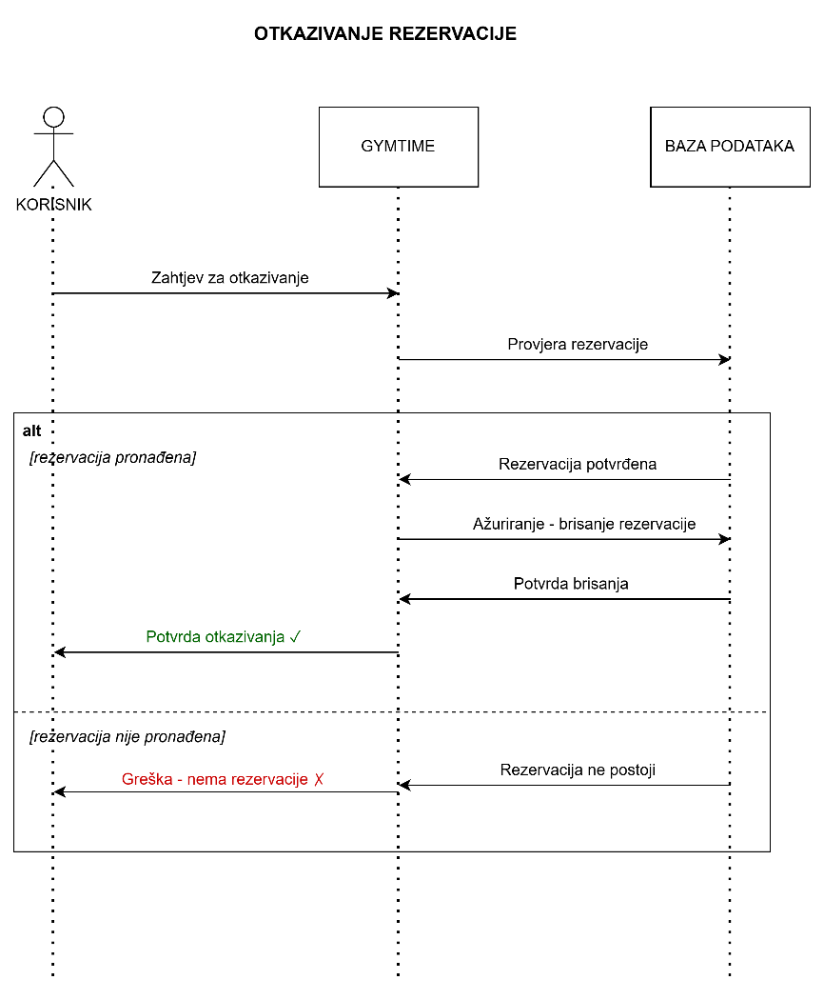

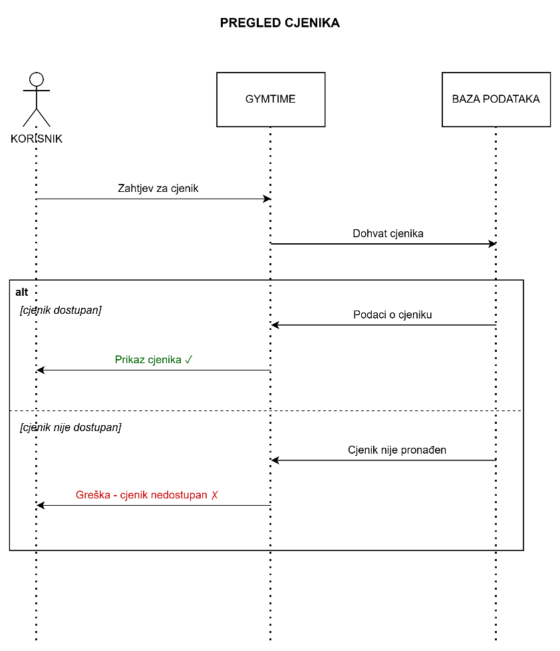
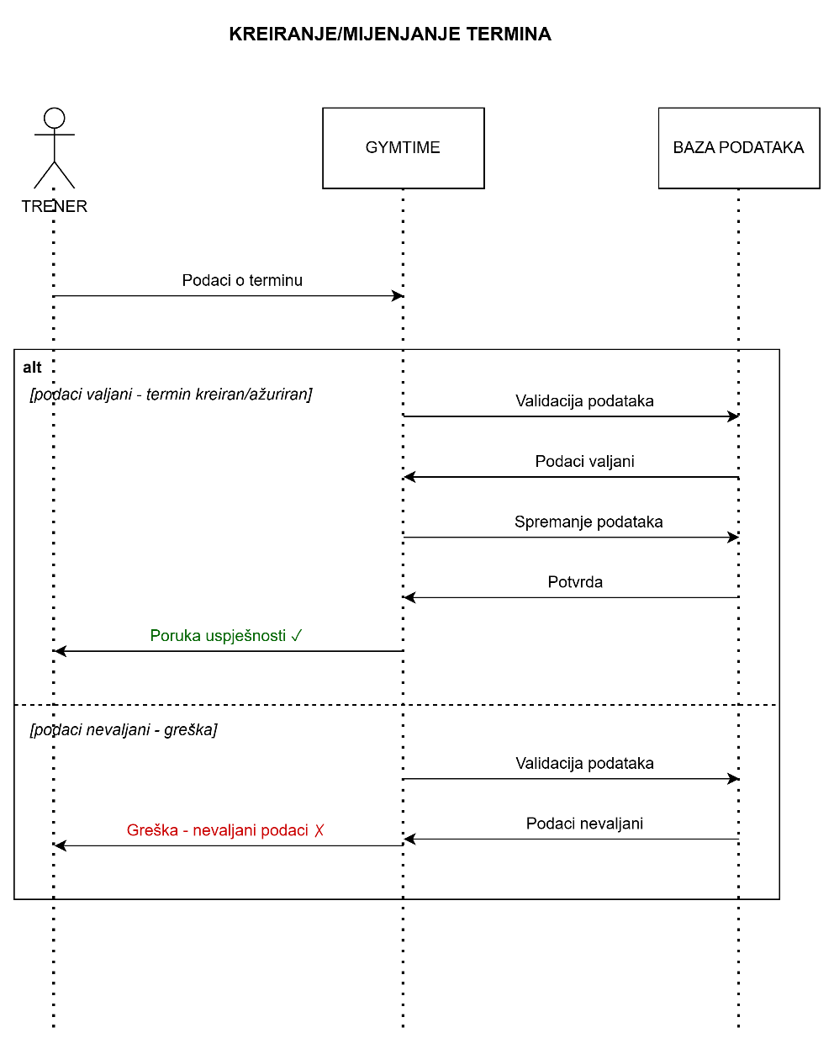

4.Izrada sustava

4.1.Izrada baze podataka

4.1.1.SQL DDL skripta za izradu baze podataka sustava na nekom DBMS-u

4.1.1.1.naredbe CREATE TABLE za sve relacije iz relacijskog modela

Tablica: korisnikGT
CREATE TABLE korisnikGT (
korisnik_id INT AUTO_INCREMENT NOT NULL,
username VARCHAR(50) NOT NULL,
ime VARCHAR(50),
prezime VARCHAR(50),
email VARCHAR(100) NOT NULL,
lozinka VARCHAR(255) NOT NULL,
uloga VARCHAR(100),
datum_registracije DATETIME DEFAULT CURRENT_TIMESTAMP,

PRIMARY KEY (korisnik_id),
UNIQUE KEY uq_username (username)
) ENGINE=InnoDB DEFAULT CHARSET=utf8mb4;

Tablica: terminGT
CREATE TABLE terminGT (
termin_id INT AUTO_INCREMENT NOT NULL,
datum DATE NOT NULL,
vrijeme TIME NOT NULL,
korisnik_id INT NOT NULL,
trajanje INT,
vrsta_treninga VARCHAR(50),
opis VARCHAR(225),
max_kapacitet INT,

PRIMARY KEY (termin_id),
UNIQUE KEY uq_datum_vrijeme (datum, vrijeme),

CONSTRAINT fk_termin_korisnik
FOREIGN KEY (korisnik_id)
REFERENCES korisnikGT(korisnik_id)
ON UPDATE CASCADE
ON DELETE RESTRICT
) ENGINE=InnoDB DEFAULT CHARSET=utf8mb4;

Tablica: rezervacijaGT
CREATE TABLE rezervacijaGT (
rezervacija_id INT AUTO_INCREMENT NOT NULL,
korisnik_id INT NOT NULL,
termin_id INT NOT NULL,
datum_rezervacije DATETIME NOT NULL DEFAULT CURRENT_TIMESTAMP,
status_rezervacije VARCHAR(50),

PRIMARY KEY (rezervacija_id),
UNIQUE KEY uq_user_termin (korisnik_id, termin_id),

CONSTRAINT fk_rez_korisnik
FOREIGN KEY (korisnik_id)
REFERENCES korisnikGT(korisnik_id)
ON DELETE CASCADE,

CONSTRAINT fk_rez_termin
FOREIGN KEY (termin_id)
REFERENCES terminGT(termin_id)
ON DELETE CASCADE
) ENGINE=InnoDB DEFAULT CHARSET=utf8mb4;

Tablica: cjenikGT
CREATE TABLE cjenikGT (
cjenik_id INT AUTO_INCREMENT NOT NULL,
naziv_paketa VARCHAR(100) NOT NULL,
cijena DECIMAL(10,2),
trajanje_dana INT,
opis VARCHAR(225),

PRIMARY KEY (cjenik_id),
UNIQUE KEY uq_naziv_paketa (naziv_paketa)
) ENGINE=InnoDB DEFAULT CHARSET=utf8mb4;

Tablica: pretplataGT
CREATE TABLE pretplataGT (
pretplata_id INT AUTO_INCREMENT NOT NULL,
korisnik_id INT NOT NULL,
cjenik_id INT NOT NULL,
datum_pocetka DATE NOT NULL,
datum_isteka DATE,
status_pretplate VARCHAR(50),
naziv_pretplate VARCHAR(50),

PRIMARY KEY (pretplata_id),
UNIQUE KEY uq_pretplata (korisnik_id, cjenik_id, datum_pocetka),

CONSTRAINT fk_pret_korisnik
FOREIGN KEY (korisnik_id)
REFERENCES korisnikGT(korisnik_id)
ON DELETE CASCADE,

CONSTRAINT fk_pret_cjenik
FOREIGN KEY (cjenik_id)
REFERENCES cjenikGT(cjenik_id)
ON DELETE RESTRICT
) ENGINE=InnoDB DEFAULT CHARSET=utf8mb4;

Tablica: obavijestGT
CREATE TABLE obavijestGT (
obavijest_id INT AUTO_INCREMENT NOT NULL,
korisnik_id INT NOT NULL,
poruka VARCHAR(225),
datum_kreiranja DATETIME NOT NULL DEFAULT CURRENT_TIMESTAMP,
procitano BOOLEAN DEFAULT FALSE,

PRIMARY KEY (obavijest_id),

UNIQUE KEY uq_obavijest (korisnik_id, datum_kreiranja),

CONSTRAINT fk_obavijest_korisnik
FOREIGN KEY (korisnik_id)
REFERENCES korisnikGT(korisnik_id)
ON DELETE CASCADE
) ENGINE=InnoDB DEFAULT CHARSET=utf8mb4;

4.1.1.2.naredbe INSERT INTO za sve obavezne podatke bez kojih sustav ne može raditi

1. korisnikGT – minimalni korisnici
INSERT INTO korisnikGT (username, ime, prezime, email, lozinka, uloga)
VALUES
('admin1', 'Ivan', 'Ivić', 'admin1@example.com', 'lozinka123', 'admin'),
('korisnik1', 'Ana', 'Anić', 'ana@example.com', 'lozinka123', 'korisnik');

2. cjenikGT – minimalni paketi
INSERT INTO cjenikGT (naziv_paketa, cijena, trajanje_dana, opis)
VALUES
('Mjesečna pretplata', 200.00, 30, 'Mjesečna pretplata za sve termine'),
('Tjedni paket', 60.00, 7, 'Paket za tjedan dana');

4.2.Izrada aplikacije
4.2.1.Desktop, web, mobilne i API
Sustav GymTime implementiran je kao mobilna aplikacija korištenjem modernih web tehnologija.
Frontend dio aplikacije razvijen je pomoću Quasar Frameworka koji se temelji na Vue.js tehnologiji. Ovaj pristup omogućuje izradu responzivnog korisničkog sučelja koje se može koristiti na mobilnim uređajima.
Backend dio sustava razvijen je korištenjem Node.js okruženja i Express okvira. Backend je zadužen za obradu zahtjeva korisnika, implementaciju poslovne logike te komunikaciju s bazom podataka.
Za pohranu podataka koristi se relacijska baza podataka kojom se upravlja putem HeidiSQL alata.
Mobilna aplikacija realizirana je pomoću Capacitor tehnologije, koja omogućuje pokretanje web aplikacije kao mobilne aplikacije na stvarnim uređajima.

4.2.1.1.prikaz projektnog stabla s objašnjenjem
Projekt je organiziran u dvije glavne cjeline: frontend i backend.

Struktura projekta
gymtime/
frontend/
└── src/
└── pages/
LoginPage.vue
RegisterPage.vue
HomePage.vue
TerminiPage.vue
RezervacijePage.vue
CjenikPage.vue
ObavijestiPage.vue
backend/
└── index.js

Objašnjenje strukture
Frontend dio aplikacije sadrži sve korisničke ekrane (prozore) definirane u dijagramu aplikacijskih prozora. Svaki ekran implementiran je kao zasebna Vue komponenta.
- LoginPage.vue – ekran za prijavu korisnika
- RegisterPage.vue – ekran za registraciju korisnika
- HomePage.vue – početni ekran aplikacije
- TerminiPage.vue – pregled termina
- RezervacijePage.vue – pregled rezervacija
- CjenikPage.vue – pregled paketa pretplate
- ObavijestiPage.vue – prikaz obavijesti
Backend dio aplikacije implementiran je u jednoj datoteci index.js koja sadrži sve API rute i poslovnu logiku sustava.
Ovakav pristup odabran je zbog jednostavnosti i preglednosti projekta, budući da se radi o manjem sustavu bez potrebe za složenom podjelom na više modula.

Datoteka index.js sadrži:
- definiciju API ruta
- obradu zahtjeva
- komunikaciju s bazom podataka
- implementaciju poslovne logike
Baza podataka definirana je SQL skriptom koja sadrži sve tablice i početne podatke potrebne za rad sustava.

4.2.1.2.jasna povezanost izrađenih elemenata s modeliranim korisničkim sučeljem
Svaki ekran korisničkog sučelja iz dijagrama aplikacijskih prozora implementiran je kao odgovarajuća komponenta u frontend aplikaciji.
Frontend komunicira s backend sustavom putem HTTP zahtjeva prema API rutama definiranima u datoteci index.js.
Na taj način ostvarena je jasna povezanost između modeliranog korisničkog sučelja i implementiranih funkcionalnosti sustava.

Primjeri povezivanja
- Ekran za prijavu (LoginPage) šalje zahtjev backendu za provjeru korisničkih podataka
- Ekran za registraciju (RegisterPage) šalje podatke za kreiranje novog korisnika
- Ekran za termine (TerminiPage) dohvaća popis termina iz baze podataka
- Ekran za rezervacije omogućuje kreiranje i otkazivanje rezervacija
- Ekran za cjenik prikazuje dostupne pakete pretplate
- Ekran za obavijesti prikazuje obavijesti povezane s korisnikom

Tok rada aplikacije:
- Korisnik izvršava akciju na sučelju
- Frontend šalje zahtjev backendu
- Backend obrađuje zahtjev i komunicira s bazom
- Rezultat se vraća frontend aplikaciji
- Podaci se prikazuju korisniku

4.2.1.3.formalni prikaz važnijih/složenijih algoritama (korištenje metoda npr. blok dijagram ili pseudokod)

1. Rezervacija termina
Ulaz: korisnik, datum, vrijeme
1. Provjeri je li korisnik prijavljen
2. Dohvati status pretplate
3. Ako pretplata nije aktivna:
prekini postupak
4. Dohvati broj prijavljenih korisnika za termin
5. Ako je kapacitet popunjen:
prekini postupak
6. Kreiraj novu rezervaciju
7. Spremi rezervaciju u bazu podataka
8. Pošalji obavijest korisniku
Izlaz: uspješna rezervacija
2. Prijava korisnika
Ulaz: email, lozinka
1. Dohvati korisnika iz baze
2. Provjeri podudaranje lozinke
3. Ako podaci nisu ispravni:
vrati grešku
4. Omogući pristup sustavu
Izlaz: prijavljen korisnik

3. Otkazivanje rezervacije
Ulaz: username, datum, vrijeme
1. Dohvati rezervaciju iz baze
2. Promijeni status rezervacije u "otkazana"
3. Spremi promjene u bazu
4. Pošalji obavijest korisniku
Izlaz: otkazana rezervacija

4.3.Testiranje sustava

4.3.1.Izrada unit testova

4.3.2.Izrada funkcijskih enduser testova

4.3.3.Izrada prihvatnog (acceptance) testa

4.4.Izrada sustava pomoći

4.4.1.Izrada hlp datoteke – potrebno korištenje dodatnih alata za izradu hlp (chm) datoteke - Uključivanje Identifikatora iz hlp datoteke u aplikaciju

4.4.2.Ili izrada pdf datoteke i postavljanje poveznice u aplikaciji

4.4.3.i/ili poveznice u aplikaciji prema video tutorialu

5.Postavljanje sustava u produkciju

5.1.Za desktop aplikacije
5.1.1.korištenje dodatnih alata za izradu setup datoteke
5.1.2.ili izrada instalacijske batch skripte
5.1.3.instalacija DB servera ako je potrebna
5.1.4.instalacija DB konektora ako je potrebno
5.1.5.instalacija početne baze podataka
5.1.6.instalacija klijenta (postavljanje shortcut-a)

5.2.Za web aplikacije i api
5.2.1.izrada instalacijske batch skripte
5.2.2.Instalacija DB servera ako je potrebna
5.2.3.instalacija DB konektora ako je potrebno
5.2.4.instalacija početne baze podataka
5.2.5.instalacija softvera (API i aplikacija)
5.2.6.postavljanje SSL (selfsigned ili pravi certifikat)

5.3.Za mobilne aplikacije
5.3.1.priprema i build-anje aplikacije (npr. aplikacijske ikone)
5.3.2.postavljanje aplikacije na store
5.3.3.instalacija na uređaj
5.3.4.postavljanje API
5.3.4.1.instalacija DB servera ako je potrebna
5.3.4.2.instalacija DB konektora ako je potrebno
5.3.4.3.instalacija početne baze podataka

